الجراثيم والفيروسات
Bacteriology and Virology (Practical Course)

كلية الصيدلة
2022-2023
اعداد:
د. مايا الخطيب
اشراف:
أ.د. هيثم يازجي

جامعة المنارة

كلية الصيدلة

اسم المقرر الجراثيم والفيروسات

رقم الجلسة (1)

عنوان الجلسة
قواعد السلامة والأجهزة في مخبر الأحياء الدقيقة
Safety Rules and Equipment in Microbiology Lab
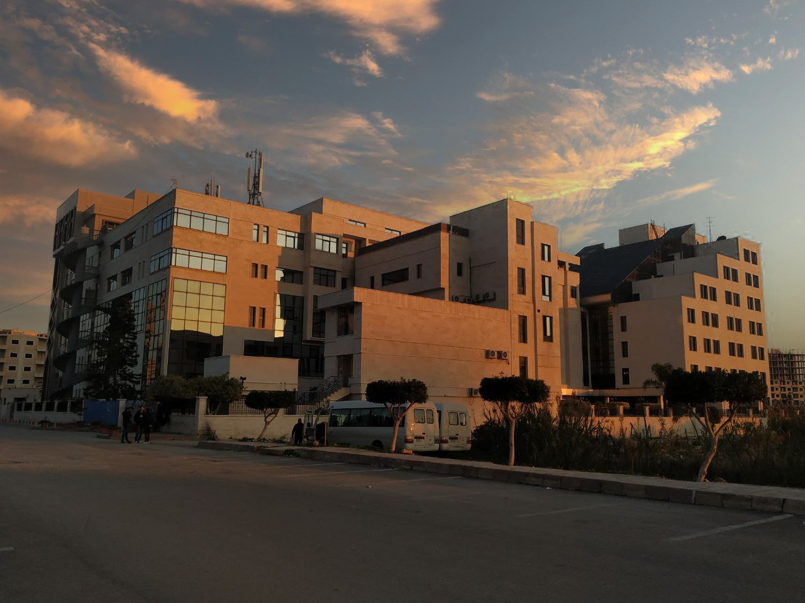
الفصل الدراسي الثاني العام الدراسي 2022-2023

جدول المحتويات
Contents

قواعد العمل في مخبر الأحياء الدقيقة Good Microbiological Practice (GMP): 3
مستويات الأمان الحيوي Biosafety Levels 4
الأجهزة والأدوات المستخدمة في مخبر الجراثيم: 5

الجلسة 1: قواعد السلامة والأجهزة في مخبر الأحياء الدقيقة

Safety Rules and Equipment in Microbiology Lab

قواعد العمل في مخبر الأحياء الدقيقة Good Microbiological Practice (GMP):
هي مجموعة الإجراءات المتبعة في المخبر لمنع تلوث المخبر والعاملين فيه بالكائنات الدقيقة التي يتم التعامل معها، وأيضاً منع تلوث هذه الكائنات بعوامل أخرى من البيئة الخارجية.
- ارتد المعطف المخبري Lab coat.
- ضع الأغراض كالكتب والحقائب في المكان الذي يحدده لك المشرف.
- احمل معك إلى مكان العمل الأدوات التي سوف تستخدمها فقط.
- اغسل يديك جيداً بالصابون قبل البدء بالجلسة العملية.
- اربط الشعر الطويل ولا تتكئ على الطاولة.
- امسح منطقة عملك بمطهر، واتركها لتجف بالهواء قبل أن تبدأ بالعمل.
- قبل البدء بالعمل، يجب أن تكون جميع الأدوات والأوساط المعدة للاستخدام عقيمة.
- إذا تعرضت لجرح أو حرق أثناء العمل، أعلم المشرف بذلك مباشر.
- يمنع تناول الطعام أو الشراب أو التدخين داخل المخبر.
- أثناء التلوين أو الزرع يجب فتح الأوساط الزرعية لأقصر فترة ممكنة والعمل قرب اللهب Bunsen burner.
- امساك غطاء الأنابيب بالأصبع الصغير وعدم وضعه على طاولة العمل، تلهيب فوهة الأنابيب عند فتحها.
- انتبه للهب أثناء العمل، أطفئه عند الانتهاء من استخدامه.
- تجنب حمل المزارع الجرثومية والتنقل بها في المختبر منعاً للتلوث.
- إلقاء العينات بعد الانتهاء من العمل بها والأدوات المستعملة في أماكنها المخصصة.
- بعد أن تنظف طاولة العمل امسحها بمطهر قبل الخروج من المخبر.
- اغسل يديك جيداً بالماء والصابون أو بأي محلول مطهر عند انتهاء من العمل.
- لا تضع أي شيء في فمك وأنت تقوم بالزرع، ولا تقم بالمص بفمك واستخدم ماصة بدلاً من ذلك، أبق يديك وقلمك بعيداً عن فمك وعينيك وأنفك.
- عندما تقوم بالزرع، عقم العروة أو الإبرة باللهب قبل وضعها على الطاولة.
- أبق الأنابيب دائماً في حامل الأنابيب عندما تتعامل مع الوسط السائل. لا توقفها أو تسندها على الطاولة لأن ذلك قد يؤدي لإراقة السائل منها.
- إذا سكبت وسط الزرع غط السائل المنسكب بمنشفة ورقية ثم اغمره بمطهر، وأعلم المشرف.
- ضع أوساط الزرع المستخدمة والمناشف الورقية والقفازات في سلة المهملات التي يحددها المشرف. يجب أن توجد سلة منفصلة للمواد الحادة (الشرائح، الماصات، الماسحات، الزجاج المكسور). كل هذه النفايات يجب أن تعقم قبل أن ترمى أو يعاد استخدامها. لا ترم أي من هذه الأدوات في سلة المهملات.
- إذا حرقت أو جرحت يدك، قم بتغطيتها بشريط طبي، والبس القفازات للحماية.

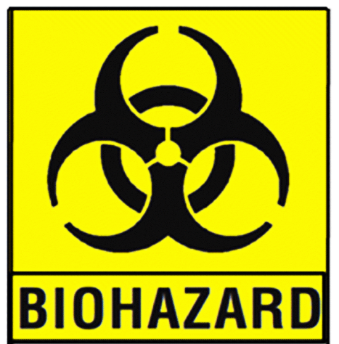
مستويات الأمان الحيوي Biosafety Levels
هي مجموعة الإجراءات والممارسات المتبعة والتجهيزات في المخابر البيولوجية بهدف حماية العاملين في المخبر وحماية البيئة من خطر الكائنات الدقيقة micro-organisms كالجراثيم والفيروسات والأوالي والفطريات. هناك أربع مستويات أمان حيوي تختلف حسب العضويات الدقيقة الموجودة في المخبر كما هو موضح في الجدول التالي:
BSL-4 | BSL-3 | BSL-2 | BSL-1 | Biosafety level
max containment,  exotic or high-risk agents,  life threatening disease for which vaccines or other treatments are not available | High containment,  Aerosol transmission,  Serious disease | Containment,  Moderate risk,  Disease of varying severity | No containment,  Defined organisms,  Unlikely to cause disease | Description
Ebola virus, | Tuberculosis,  Bacillus anthracis, SARS coronavirus | Streptococcus, Staphylococcus aureus, salmonella, Influenza, HIV, Hepatitis viruses | E-coli non-pathogenic strains, Staphylococcus epidermidis | Some agents
تتبع قواعد مستوى الأمان الحيوي 1 عند التعامل مع الجراثيم والفيروسات التي من المستبعد أن تسبب في الحالة الطبيعية أمراضاً لدى الأفراد البالغين السليمين. حيث نلتزم بقواعد العمل المخبري العامة سابقة الذكر. تتبع قواعد مستوى الأمان الحيوي 2 عند التعامل مع الجراثيم والفيروسات المسببة للأمراض متوسطة الشدة لدى البالغين السليمين. حيث يجب ارتداء القفازات، والمريول يجب أن يخلع قبل الخروج من المخبر وأن يترك في مكان محدد في المخبر. وإذا كان هناك تشكل للرذاذ أثناء العمل فيجب العمل تحت الساحبة.
بشكل عام يتم التعامل مع الدم البشري ومع سوائل الجسم الأخرى كما لو أنها ملوثة بالعوامل الممرضة التي تنتقل بالدم مثل فيروس نقص المناعة المكتسب البشريHIV فيروس التهاب الكبد من النمط (HBV) B وفيروس التهاب الكبد C (HCV).

الأجهزة والأدوات المستخدمة في مخبر الجراثيم:
- المجهر The Microscope
هناك عدة أنواع للمجاهر أهمها:
- المجهر الضوئي Light Microscope يكبر الأجسام حتى ألف مرة 1000X ويمكن استخدامه لدراسة حجم الخلية وشكلها ونوعها. لكنه يعطي معلومات ضحلة عن مكونات الخلية الداخلية، وهو المستخدم في مخبرنا. نميز عدة عدسات جسمية بتكبيرات مختلفة (4-10-60-100) وتدعى العدسة ذات التكبير 100 بالعدسة الغاطسة لأننا نحتاج لوضع قطرة من زيت الأرز على الشريحة لنتمكن من الرؤية بالعدسة الغاطسة.
- المجهر الالكتروني النافذ Transmission Electron Microscope TEM تصل قوة التكبير فيه إلى 100,000 لذا يستخدم لدراسة المكونات الداخلية للخلية.
- المجهر الالكتروني الماسح Scanning Electron Microscope SEM يعطي نظرة ثلاثية الأبعاد لسطح الخلايا في بيئتها. وتصل قوة التكبير فيه إلى 20,000.
خطوات استخدام المجهر الضوئي:
- احمل المجهر بكلتا يديك بشكل عمودي. ضع المجهر على طاولة العمل، صل القابس وشغل الضوء.
- ثبت الشريحة في مكانها على المنصة stage باستخدام حامل الشريحة slide holder.
- استخدم لولب التحكم بالمنصة الميكانيكية لتحريك الشريحة بحيث تصبح العينة فوق المكثفة condenser.
- حرك القطعة الدوارة إلى العدسة الجسمية X 4 عندما تصبح العدسة الجسمية فوق العينة، حرك لولب الإحكام السريع coarse adjustment حتى تصبح العدسة الجسمية والمنصة أقرب ما يمكن من بعضهما.
- حرك لولب الإحكام الدقيق fine adjustment وأنت تنظر عبر العدسة العينية فتقوم بتقريب العينة. توقف عندما تصبح العينة في المحرق وتكون الرؤية واضحة.
- اضبط المسافة بين العدستين العينيتين باستخدام عجلة الإبهام حتى تصبح الصورتان صورةً واحدةً.
- ثبت العينة، ثم حرك القرص الدوار إلى العدسة الجسمية X 10 بما أن غالبية المجاهر تكون محارقها متناسقة لذا لا يلزم الضبط إلا بلولب الإحكام الدقيق.
- عندما تصبح الصورة واضحة حرك القرص الدوار إلى العدسة الجسمية 40X وحرك لولب الإحكام الدقيق.
- أبعد العدسة الجسمية X 40 وضع قطرة من زيت الأرز فوق العينة. ضع العدسة الغاطسة 100X وحرك لولب الإحكام الدقيق. قد تحتاج إلى فتح الحاجز الضوئي باستخدام الحظار لتسمح للمزيد من الضوء بالمرور إلى العدسة الجسمية. التكبير الإجمالي هو X1,000
- عندما تنتهي من فحص الشريحة، ضع العدسة الجسمية 4X، امسح الزيت عن العدسة الغاطسة باستخدام قطعة من ورق العدسات وأزل الشريحة من المنصة.
- أطفئ الضوء وافصل القابس.
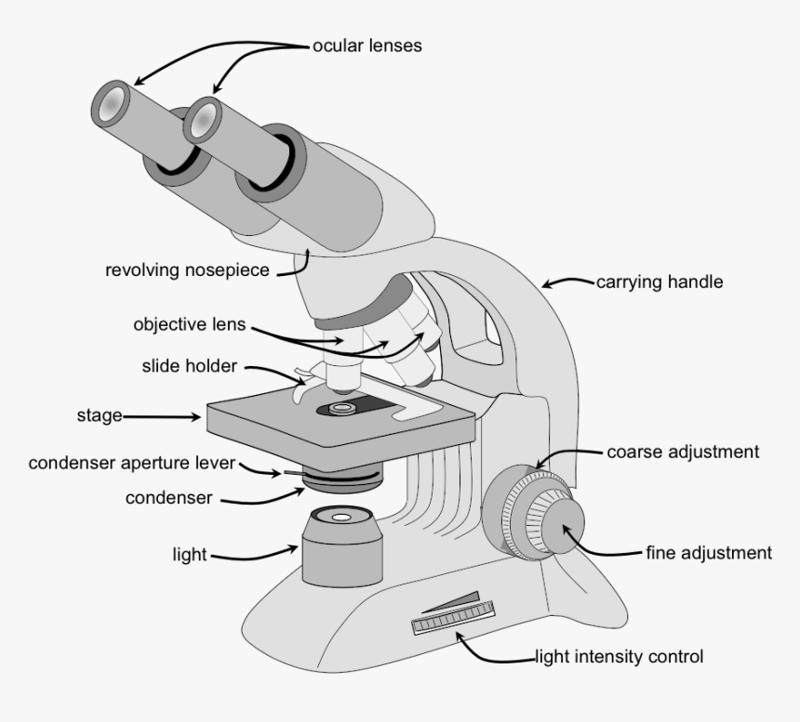
- الحاضنة Incubator
جهاز يستطيع ضبط درجة الحرارة (غالباً 37 مئوية) والرطوبة وتركيز CO2 وذلك لـتأمين بيئة مناسبة لتنمية الجراثيم على الأوساط الزرعية. توضع أطباق البتري الزرعية داخل الحاضنة بوضعية مقلوبة منعاً لتساقط بخار الماء المتكاثف على الوسط وتخريب المستعمرات.
- العروة Loop
عود معدني مثبت عليه سلك بلاتيني ينتهي بعروة او حلقة، يستخدم لزرع الجراثيم على الأوساط الزرعية. يتميز بسهولة تعقيمه باللهب وبأنه يبرد بسرعة خلال ثوان. كما يوجد عروات بلاستيكية عقيمة تستخدم لمرة واحدة.

- مصباح بنسن Bunsen Burner
عند العمل في مخبر الجراثيم يجب العمل بقرب لهب مشتعل لتأمين العقامة، كما أنه يستخدم لتعقيم العروة.
- طبق البتري Petri Dish
عبوات بلاستيكية تصب فيها أوساط الزرع الصلبة، لزرع الجراثيم عليها بهدف التعرف على نوعها وجنسها. لأطباق البتري أحجام متنوعة.
- الصاد الموصد Autoclave:
جهاز يستخدم للتعقيم بالحرارة الرطبة (بخار الماء تحت الضغط)، وهي من أفضل طرق التعقيم. يستخدم للمواد التي لا تتخرب بالحرارة او الرطوبة مثل الأدوات الزجاجية والأوساط الزرعية، كما يستخدم لإتلاف الاطباق بعد الزرع. الحرارة الرطبة تقضي على الجراثيم والفيروسات والأبواغ عبر التمسيخ غير العكوس للأنزيمات والبروتينات الهيكلية.
مبدأ عمل الصاد الموصد هو رفع الضغط الجوي داخله بحيث ترتفع درجة غليان الماء لترتفع درجة حرارة البخار من 100° Cإلى 121° C. دورة التعقيم المتبعة عادة هي التعرض لحرارة 121 مئوية لمدة 15 دقيقة.
- المحم Dry Heat Oven
جهاز يستخدم للتعقيم بالحرارة الجافة، يستخدم لتعقيم الأدوات المعدنية التي تتحمل درجات عالية من الحرارة والتي قد تتخرب بوجود الرطوبة. دورة التعقيم المتبعة عادة 160 درجة مئوية لمدة ساعتين.
- مصباح الأشعة فوق البنفسجية UV lamp
يستخدم الأشعة فوق البنفسجية Ultraviolet قصيرة طول الموجة لقتل الجراثيم عبر تخريب DNA الجرثومي. تستخدم لتقليل عدد البكتيريا في مناطق محدودة ومغلقة كغرف العمليات وطاولات المخبر وحجرات تغليف الأدوية. يجب إخلاء المكان من الأشخاص قبل استخدامها كي لا تسبب أذية لقرنية العين أو الجلد. يعقم لمسافة 8 أقدام خلال 30 دقيقة.
- حجرة الأمان الحيوي Biosafety Cabinet (BSC)
هي حجرة عمل مغلقة ومهواة، للتعامل الآمن مع المواد والكائنات الممرضة التي تنتقل عبر الزذاذ، حيث تؤمن تيار هواء ذو ضغط سلبي وفلاتر خاصة مما يمنع حدوث تلوث للوسط الخارجي.

جامعة المنارة

كلية الصيدلة

اسم المقرر الجراثيم والفيروسات

رقم الجلسة (2)

عنوان الجلسة
جمع العينات للفحص الجرثومي
الفصل الدراسي العام الدراسي

جدول المحتويات
Contents

الشروط الواجب توافرها في العينة لتكون صالحة للفحص الجرثومي: 10
العينات التي يجب رفضها وعدم استقبالها: 10
أدوات جمع عينات الفحص الجرثومي: 11
الطرائق المتبعة في جمع بعض العينات الحيوية Specimen Collection Procedures: 11
الزمرة الطبيعية (الفلورا) Normal Flora 13

الجلسة 2: جمع العينات للفحص الجرثومي

Specimen collection for bacterial examination

الشروط الواجب توافرها في العينة لتكون صالحة للفحص الجرثومي:
- يجب أن تمثل العينة العنصر المرضي تمثيلاً جيداً، من الناحية الكمية، أي يجب أن تكون كافية للفحص المباشر
والزرع، ومن الناحية الكيفية، فمثلاً يجب ألا يكون القشع مخلوطاً باللعاب. كما يجب أن نأخذ العينة من
عمق الجرح لا من حوافه وأن نأخذ السائل القيحي لا السائل المدمى.
- يجب أن يتم الجمع باستخدام أدوات مناسبة وفي أوعية مناسبة. فيجب أن يكون حجم الوعاء مناسباً لنوعية العينة، شفاف لتسهل رؤية العينة، غير قابل للكسر، قابل للإتلاف والعنونة. توضع العينات في عبوات نظيفة وجافة ومحكمة الإغلاق. أما العينات المراد زرعها فيجب وضعها في عبوات عقيمة.
- تجمع العينة من قبل المخبري أو الطبيب المختص أو من قبل المريض بعد إعطائه التوجيهات الضرورية.
- يكتب على عبوة العينة البيانات التالية:
  - اسم وجنس وعمر المريض
  - نوع العينة
  - مكان وجود الآفة
  - نوع الفحص المطلوب
  - نوع الصاد الحيوي إذا كان المريض يتناول الصادات
  - تاريخ وساعة جمع العينة
  - بالإضافة لتحذير فيما لو كان يتوقع وجود جرثوم خطير في العينة لكي يتم التعامل معها بحيطة وحذر من قبل المخبري.
- يفضل أن تؤخذ العينة قبل البدء بالمعالجة بالصادات الحيوية أو بعد 48 – 72 ساعة من إيقاف المعالجة.
- يجب أن تصل العينة إلى المخبر في وقت أقصاه ساعة من جمع العينة، وإلا توضع في البراد. لأن جراثيم الفلورا الطبيعية قد تتكاثر وتطغى على الجراثيم الممرضة، أو قد تكون هذه الجراثيم قابلة للتخرب. كما أن هناك بعض العينات الجرثومية تستوجب التعامل معها على سرير المريض أو اللجوء لاستعمال أوساط النقل Transport Media الملائمة.

العينات التي يجب رفضها وعدم استقبالها:
- عينة ليس عليها البيانات الكافية.
- عينة فيها تسريب.
- عينة تأخرت في الوصول إلى المخبر أكثر من 12ساعة.
- عينة في عبوة غير نظيفة أو ليست بالمواصفات المطلوبة.

أدوات جمع عينات الفحص الجرثومي:
تختلف الأدوات المستعملة لجمع العينات حسب مكان توضع الآفة ويشترط فيها العقامة.
- الماسحة swab عبارة عن عود خشبي أو بلاستيكي في نهايته كتلة من القطن او الرايون rayon، يختلف حجم الماسحة حسب العضو المراد أخذ العينة منه. تستعمل الماسحة في أخذ مسحات من الجروح ومن البلعوم والأنف والعين والمهبل وعنق الرحم والاحليل والشرج. تعتبر المسحات ملائمة لمعظم الحالات لكن قدرتها التشخيصية أقل من عينات النسج والسوائل.
- السيرنغ syringe: يستخدم لأخذ عينات من الخراجات (القيح)، سائل الجنب المحيط بالرئة، سائل الحبن المحيط بأحشاء البطن، السائل الدماغي الشوكي، الدم.
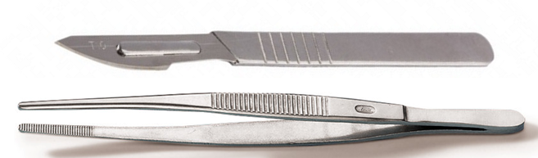
- المشرط المعقم scalpel blade والملقط forceps لأخذ عينات من الأنسجة كالخراجات وعينات الفطور من الجلد والأظافر.

- أكياس جمع البول urine collection bag لجمع البول عند الأطفال الرضع.
- العبوات البلاستيكية containers لجمع عينات القشع، البول، البراز.

الطرائق المتبعة في جمع بعض العينات الحيوية Specimen Collection Procedures:
تعتمد جودة نتيجة التحليل والزرع الجرثومي على جودة العينة المأخوذة، لذا من واجب الصيدلاني أو الطبيب تقديم إرشادات جمع العينات بوضوح للمريض.
- الدم Blood
يتم جمع عينتان من الدم بفاصل ساعة، لأن حالات تجرثم الدم قد تكون مستمرة أو متقطعة. الحالات التي تستدعي زرع الدم: انتان الدم septicemia حيث توجد الجراثيم في الدم بتركيز عال وتتكاثر ضمنه، تجرثم الدم bacteremia حيث توجد الجراثيم في الدم لفترة عابرة ولا تتكاثر ضمنه كما في الحمى التيفية، التهاب شغاف القلب الحاد، الحرارة مجهولة المنشأ.
- السائل الدماغي الشوكي Cerebrospinal Fluid (CSF)
يجمع السائل الدماغي الشوكي من قبل الطبيب أو شخص مختص. يتم بزل 2-5 مل بين الفقرتين القطنيتين الرابعة والخامسة، وفي شروط عقيمة جداً خوفاً من إحداث التهابات سحائية. يجمع السائل في أنبوب عقيم دون إضافة مادة مضادة للتخثر، ويكون رائقاً في الحالة السوية. وتؤخذ هذه العينة للدراسة الخلوية والكيميائية (سكر وبروتين) إضافة إلى التحري الجرثومي.
- مسحة البلعوم Throat Swab
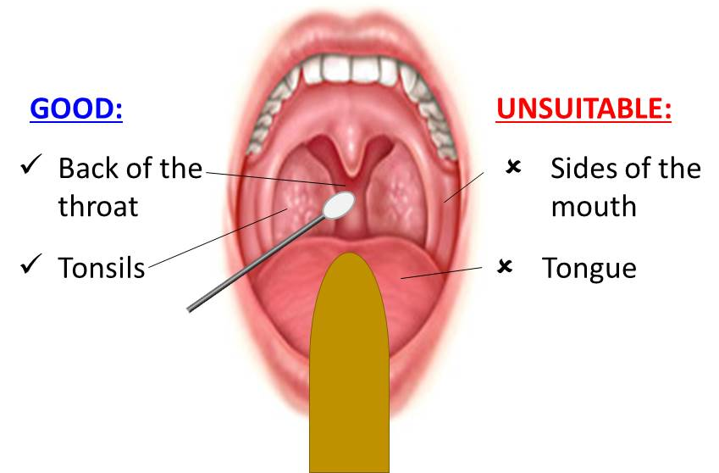
تجمع بالاستعانة بخافض لسان حيث تدخل الماسحة وراءه في المنطقة بين اللوزتين مع الحذر من تنبيه مركز القيء عند المريض او من لمس باطن الخد أو اللسان، وتدور الماسحة على البلعوم واللوزتان، والمريض في وضعية الجلوس مع رفع عنقه. الحالات التي تتطلب أخذ مسحة البلعوم: التهاب البلعوم strep throat السعال الديكي whooping cough/ pertussis التهاب اللوزتان tonsillitis الحمى الرثوية rheumatic fever. لا تقم بأخذ مسحة البلعوم إذا كان لسان المزمار epiglottis ملتهباً لأن ذلك قد يسبب انسداداً رئوياً.
- مسحة البلعوم الانفي Nasopharyngeal
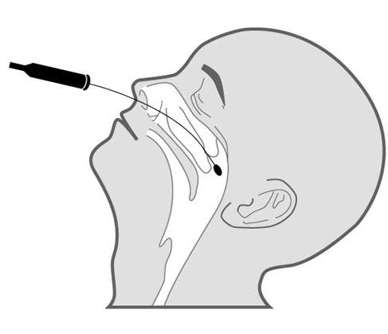
تستخدم الماسحة ذات الذراع المرن ورأس النايلون، يتم ادخال الماسحة في فتحة الأنف بشكل أفقي إلى أن تصل إلى البلعوم الأنفي على عمق 5 سم وتحرك على المخاطية قليلاً. تستخدم لتشخيص الفيروسات التنفسية، المكورات السحائية Meningococcus، والبوردتيلا الشاهوقية Bordetella pertussis.
- المفرزات القصبية الرئوية أو القشع sputum:
يجمع القشع المندفع بجهد تلقائي وأنسب وقت لذلك هو عند الاستيقاظ وقبل تناول أي طعام أو شراب، ويفضل أن يكون بعد تنظيف الفم واللسان، ويجب ألا يعتمد البتة على القشع اللعابي الصرف.
يجمع القشع في حالات التهاب القصبات، التهاب الرئة، السل الرئوي أو الفطور الرئوية. في حال عدم قدرة المريض على التقشع يستخدم الطبيب منظار القصبات bronchoscopeلأخذ عينة من القصبات مباشرة.
- البراز stool
توضع عينة البراز الطازجة في وعاء عقيم، ويتم اختيار الجزء المخاطي أو المدمى للفحص إن وجد، وإذا تعذر إجراء الفحص المخبري مباشرة توضع العينة في البراد لمنع تكاثر الجراثيم. لا تصلح العينات التي سبقها تناول مركبات الباريوم والبزموث أو الملينات الزيتية لتحري الطفيليات وبيوضها، ولا تصلح عينة البراز التي جمعت لغرض الزرع جرثومي إذا كان المريض يتناول صادات حيوية، ويجب التنبيه إلى عدم اختلاط البراز بالبول أو بدم الحيض أو بالإفرازات المهبلية أو بأي شيء آخر. يجب تحليل العينات ذات القوام الإسهالي خلال فترة لا تزيد عن ساعة، وإذا تعذر ذلك يجب تثبيت العينة باحدى طرق التثبيت المناسبة.
- البول Urine
يتم جمع عينة البول الخاصة بالزرع الجرثومي من منتصف جريان البيلة الصباحية الأولى، في عبوة عقيمة. مع تنبيه المريض إلى غسل الأعضاء التناسلية الخارجية جيداً بالماء والصابون قبل أخذ العينة. ويجب أن تفحص العينة خلال ساعة من جمعها وإلا تحفظ في البراد لمدة أقصاها 12 ساعة.

الزمرة الطبيعية (الفلورا) Normal Flora
هي الجراثيم (والفطور بكمية قليلة) المتعايشة الموجودة على الجلد والأغشية المخاطية. في الحالة الطبيعية لا تسبب أمراضاً للإنسان، بل لها دور في مناعة الجسم ضد الجراثيم الممرضة. لكنها قد تصبح ممرضة في بعض الحالات كنقص المناعة حيث تسبب أمراضاً انتهازية. تدعى الفلورا أيضاً المكروبيوم Microbiome. وقد ثبت مؤخراً علاقتها بالكثير من الأمراض.
يكون الجنين في الرحم عقيماً، وتبدأ الجراثيم بالتوضع على سطح جسمه من لحظة الولادة. خلال 48 ساعة من الولادة تكون الفلورا قد تمركزت في الفم، الأمعاء وعلى الجلد.
القسم العملي:
- أخذ مسحة من البلعوم وتلوينها (ليس لتلوين مسحة البلعوم أهمية سريرية لأننا لا نستطيع التمييز بين الجراثيم الممرضة كالعقديات المقيحة وغير الممرضة كالعقديات المخضرة تحت المجهر، بل يجب الزرع واجراء الاختبارات).
- أخذ مسحة من الخلايا الشدقية buccal cell في باطن الخد وتلوينها (أيضاً ليس لهذا التلوين أي أهمية سريرية، تستخدم مسحة باطن الخد في تحليل DNA).
طريقة العمل:
- مسحة البلعوم: اطلب من زميلك فتح فمه، استعمل خافض اللسان ثم ادخل الماسحة وحك جدار البلعوم واللوزتان. مسحة باطن الخد: حك باطن الخد جيداً.
- افرش الماسحة على شريحة زجاجية.
- ضع قطرة من أزرق الميثيلين، وضع فوقها ساترة coverslip.
- أزل الفائض من الملون بورق نشاف.
- افحص الشريحة تحت المجهر، باستخدام العدسات ذات التكبير الضعيف أولاً. لاحظ الخلايا ونواتها وجراثيم الفلورا.

This table demonstrate predominant bacteria at various anatomical locations in adults.
Anatomical Location | Predominant bacteria
Skin | Staphylococcus epidermidis and corynebacteria
Conjunctiva | sparse, Gram-positive cocci and Gram-negative rods
Oral cavity
teeth | streptococci, lactobacilli
mucous membranes | streptococci and lactic acid bacteria
Upper respiratory tract
nasal membranes | Staphylococcus epidermidis Staphylococcus aureus (in 20%) and corynebacterial
sinuses | Staphylococcus aureus, Staphylococcus epidermidis, α- and γ-streptococci
pharynx (throat) | streptococci, neisseria, Gram-negative rods and cocci  pathogens (Streptococcus pneumoniae, Streptococcus pyogenes, Haemophilus influenzae, Neisseria meningitidis)
Lower respiratory tract | None
Gastrointestinal tract
stomach | Helicobacter pylori (up to 50%)
small intestine | lactics, enterics, enterococci, bifidobacterial
colon | bacteroides, lactics, enterics, enterococci, clostridia, methanogens
Urogenital tract
Kidney, bladder | None
anterior urethra | Staphylococcus epidermidis, Enterococcus faecalis, alpha-hemolytic streptococci, corynebacteria, E. coli, Proteus
vagina | lactic acid bacteria during child-bearing years; otherwise corynebacteria, staphylococci, streptococci, E. coli.

جامعة المنارة

كلية الصيدلة

اسم المقرر الجراثيم والفيروسات

رقم الجلسة (3)

عنوان الجلسة
تقنيات تلوين الجراثيم
الفصل الدراسي العام الدراسي

جدول المحتويات
Contents

1-الفحص المباشر (بدون تلوين) 17
-2الفحص بعد التلوين 17
التلوين البسيط simple stain: 17
التلوين السلبي negative stain: 17
تقنيات التلوين التفريقي: 18
تحضير اللطاخة smear preparation 19
القسم العملي: 19

الجلسة 3: تقنيات تلوين الجراثيم Bacterial Staining Techniques
عند فحص الجراثيم تحت المجهر الضوئي نجد أنه من الصعب تمييزها بسبب ضعف التباين ولأنها غير ملونة. لذا نلجأ لإضافة الصبغات التي تسمح لنا برؤية الجراثيم بسهولة وتمييز شكلها وخصائصها، لكن هذا لا ينفي امكانية الفحص المباشر دون تلوين.
- الفحص المباشر (بدون تلوين)
نضع قطرة صغيرة من المستحلب الجرثومي (إما عينة مرضية أو جراثيم مزروعة مع قطرة من الماء) في وسط شريحة زجاجية slide، ثم يوضع فوقها ساترة coverslip وتفحص بالعدسة ذات التكبير 40 على أن تكون المكثفة في وضع منخفض. الغاية من هذا الفحص السريع هو رؤية الجراثيم وعددها وخاصة المتحركة منها ونوع حركتها (حركة براونية أي حركة في المكان، أو حركة حقيقية سريعة تجتاز فيها الخلية الجرثومية الساحة المجهرية) ولكن من الصعب تشكيل فكرة كاملة عن أشكال الجراثيم morphology.

-2الفحص بعد التلوين
الهدف من فحص الجراثيم بعد تلوينها هو تسهيل رؤيتها ودراسة الصفات الخلوية الخارجية وأشكالها (مكورة cocci، عصوية bacilli، طويلة، قصيرة) والتي لا يمكن تمييزها عادة بالفحص العبيط. أو لرؤية الأهداب أو المحفظة أو الابواغ، ورؤية الجراثيم بتوضعها الطبيعي داخل العينة المرضية ومعرفة التنوع الجرثومي ونسبة كل نوع من الأنواع الموجودة.
يمكن تقسيم طرق التلوين إلى التلوين البسيط والتلوين التفريقي. في التلوين البسيط simple staining نستخدم ملوناً واحداً وتظهر كل أنواع الجراثيم الموجودة في العينة بلون واحد. أما في التلوين التفريقي differential staining نستخدم أكثر من ملون ونستطيع تمييز نوع الجراثيم الموجودة حسب اللون الذي تأخذه.

التلوين البسيط simple stain:
يستخدام ملون واحد لتلوين الخلايا الجرثومي (يكون ذو شحنة موجبة ليرتبط مع الخلية الجرثومية ذات الشحنة السالبة) مثل: الفوكسين fuchsin ، بنفسجية الجانسيان crystal violet وزرقة الميتيلين. الهدف من التلوين البسيط رؤية الخلايا الجرثومية بوضوح تحت المجهر، ودراسة شكل، حجم وتوضع الجراثيم.

التلوين السلبي negative stain:
يستخدم الحبر الهندي India ink (الحامضي وسلبي الشحنة لا يخترق الخلية الجرثومية سلبية الشحنة) لاظهار الجراثيم التي يصعب تلوينها بالطرق الأخرى كاللولبيات. هنا لا نقوم بتثبيت وقتل الجراثيم فتحافظ على شكلها وحجمها الطبيعي. نرى الجراثيم شفافة على الخلفية الملونة بالحبر الهندي.

تقنيات التلوين التفريقي:
- تلوين غرام Gram stain
يستخدم للتفريق بين الجراثيم حسب تركيب الجدار الخلوي، ويظهر لدينا جراثيم إيجابية الغرام باللون البنفسجي وجراثيم سلبية الغرام باللون الأحمر.
- التلوين المقاوم للحمض Acid-fast stain
ويدعى أيضاً بتلوين زيل نيلسون Ziehl Neelsen يستخدم لتمييز المتفطرات Mycobacteria أو الجراثيم المقاومة للحمض acid-fast bacteria (المتفطرة السلية Mycobacterium tuberculosis، المتفطرة الجذامية Mycobacterium lepra). هذه الجراثيم تملك جدار خلوي شمعي كاره للماء، تتلون بصعوبة بالفوكسين حيث يجب تطبيق الحرارة العالية مع الفينول. لكن المعقد المتشكل عندها لا يمكن ازالته بالحموض. تظهر الجراثيم كعصيات حمراء على خلفية زرقاء.
- تلوين الأبواغ Endospore stain
الأبواغ هي بنى مقاومة تنتجها الخلية الجرثومية لتتمكن من النجاة في الظروف القاسية. عندما تتحسن الظروف المحيطة ينتش البوغ لبعطي خلية جرثومية من جديد بشكلها الاعاشي.
بهذا التلوين نميز الجراثيم المتبوغة (مثل الجمرة الخبيثة Bacillus anthracis والمطثيات Clostridium) عن غير المتبوغة، حيث تظهر الابواغ بلون أخضر مزرق والمكونات الأخرى للخلية بلون زهري إلى أحمر.
- تلوين السياط Flagella stain
السياط هي أعضاء الحركة. لا يمكن رؤيتها بالمجهر الضوئي لأنها رفيعة جداً، لذا يستخدم حمض العفص tannic acid لتسميكها ثم يضاف ملون fuchsin لتظهر بلون أحمر.
- تلوين المحفظة Capsule stain
بعض الجراثيم تملك بنية خارجية جيلاتينية تدعى المحفظة، مهمتها الحماية. من الصعب تلوين المحفظة بالطرق السابقة لأنها قد تذوب وتنفصل خلال مراحل الغسل. نستخدم طريقة تلوين انتوني Anthony capsule stain حيث نطبق بنفسجية الجانسيان فتتلون الخلية والمحفظة، ثم يطبق كبريتات النحاس الذي يزيل الملون عن المحفظة لتظهر كهالة فاتحة حول الخلية الجرثومية.
أمثلة عن الجراثيم ذات المحفظة: Bacillus anthracis, Klebsiella pneumoniae, Streptococcus pneumonia, Neisseria meningitidis

تحضير اللطاخة smear preparation
قبل إجراء التلوين وبغض النظر عن طريقة التلوين، يجب تحضير اللطاخة عبر المراحل التالية:
- الفرش spreading: نأخذ جزء من العينة أو من المستعمرة ونمزجها بقطرة ماء مقطر أو مصل فيزيولوجي على صفيحة زجاجية ونفرشها بشكل دائري بواسطة عروة البلاتين.
- التجفيف drying: للتخلص من ماء اللطاخة، ويتم ذلك إما بتركها في الهواء أو بوضعها على مصدر حراري ضعيف.
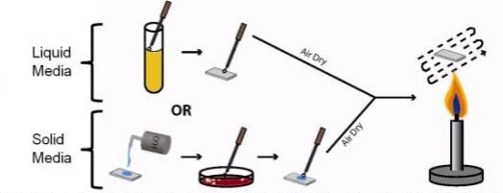
- التثبيت fixation: يهدف إلى تخثير المواد البروتينية والمخاطية الموجودة في اللطاخة وقتل الجراثيم مع الحفاظ على شكلها. بالتالي تلتصق اللطاخة على الصفيحة ولا تزول أثناء الغسل والتلوين. يتم التثبيت بإمرار اللطاخة عبر اللهب ثلاث مرات بسرعة معتدلة، الحرارة الزائدة قد تسبب تمزق الجدار الخلوي. بعد أن يبرد المحضر يمكن تطبيق طريقة التلوين المطلوبة.

القسم العملي:
تحضير لطاخات جرثومية من مزارع جاهزة وتلوينها بتقنية التلوين البسيط.
طريقة العمل:
أولاً: تحضير الشريحة:
- عقم عروة الزرع بامرارها على لهب بنسن حتى الاحمرار، ثم دعها تبرد.
- املأ العروة من المرق إذا كان المزروع الجرثومي في المرق، وإذا كان المستنبت على الآغار فخذ مسحة من مستعمرة واحدة.
- انقل العروة المليئة بالمرق إلى شريحة زجاجية وقم بتوزيعها بشكل دائرة. وإذا كان المستخدم مستعمرة الآغار امزجها مع قطرة من الماء على شريحة زجاجية. حضر مزيجاً يكون خفيف اللون، لا تقم بتحضير معلق سميك.
- عقم العروة.
- جفف اللطاخة بالهواء، يجب أن تتمكن من رؤية فلم رقيق أبيض على كل شريحة.
- ثبت اللطاخة بالحرارة من خلال تمريرها بسرعة معتدلة عبر اللهب 3 مرات. ليصبح المحضر جاهزاً للتلوين.
ثانياً: التلوين البسيط:
- ضع الشريحة على حوض التلوين.
- اغمر الشريحة بزرقة الميثيلين او بنفسجية الجانسيان او الفوكسين لمدة دقيقة.
- اغسل بالماء.
- أزل الماء، وجفف الفائض بلطف بورق نشاف دون فرك، ثم دع الشريحة تجف في الهواء بشكل كامل.
- ضع قطرة من زيت الأرز وافحص الشريحة تحت العدسة الغاطسة oil immersion lens مع مراعاة فتح الحظار diaphragm ورفع المكثفة condenser لتمرير أكبر قدر من الإضاءة. لاحظ أشكال وألوان الجراثيم.

جامعة المنارة

كلية الصيدلة

اسم المقرر الجراثيم والفيروسات

رقم الجلسة (4)

عنوان الجلسة
تلوين غرام
الفصل الدراسي العام الدراسي

جدول المحتويات
Contents
مقدمة: 23
مبدأ تلوين غرام: 23
مراحل تلوين غرام: 24
القسم العملي: 24
أخطاء التلوين: 25

الجلسة 4: تلوين غرام Gram Stain

مقدمة:
اكتشف الدنماركي Hans Christian Gram عام 1884 طريقة لتلوين الجراثيم بصبغات aniline حيث يستعمل صبغتين بلونين مختلفين على التوالي، وسميت الطريقة باسمه. وجد غرام أن الجراثيم تنقسم لمجموعتين، الأولى تأخذ لون الصباغ الأول (بنفسجية الجانسيان) وتدعى إيجابيات الغرام G+، والمجموعة الثانية تفقد الصباغ الأول عندما تغسل بالمحلول المزيل للون وتأخذ لون الصباغ الثاني السافرانين أو كاربول فوكسين وتدعى سلبيات الغرام G-.

مبدأ تلوين غرام:
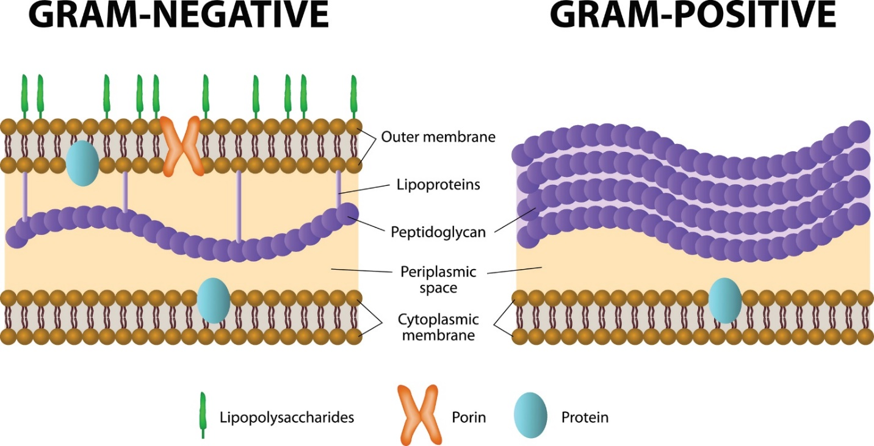
إن تلون الجراثيم إما باللون البنفسجي أو اللون الأحمر عائد إلى تركيب الجدار الخلوي، وهو البنية التي تحيط بالغشاء السيتوبلاسمي للخلية الجرثومية. عند إيجابيات الغرام يتألف الجدار من طبقة سميكة من الببتيدوغليكانPeptidoglycan المكون من شبكة من السكريات المترابطة بببتيدات قصيرة، أما عند سلبيات الغرام يتألف الجدار من طبقة رقيقة من الببتيدوغليكان فوقها غشاء خارجي outer membrane الحاوي على الشحميات السكرية lipopolysaccharide المؤلفة من المستضد O واللبيد A وجزئيات السكريات المتعددة.

مراحل تلوين غرام:
- يطبق الملون الرئيسي بنفسجية الجانسيان، الذي يلون جميع الجراثيم باللون البنفسجي.
- يضاف مثبت اللون محلول لوغول (اليود اليودي)، يشكل اليود معقداً كبير الحجم مع بنفسجية الجانسيان، هذا المعقد يحتجز ضمن الجدار الخلوي ذو طبقات الببتيدوغليكان.
- يطبق مزيل اللون الايتانول، الذي يحل الشحوم ويخترق الجدار الخلوي الرقيق للجراثيم سلبية الغرام، ويفك المعقد لتعود الخلية الجرثومية عديمة اللون.
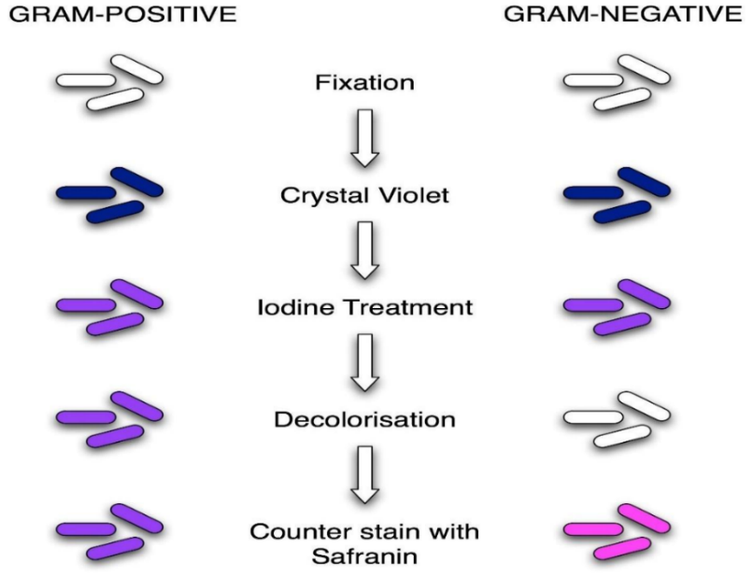
- يطبق الملون الثانوي الفوكسين، ليلون الجراثيم سلبية الغرام باللون الأحمر. بينما عند الجراثيم إيجابية الغرام فإن مزيل اللون لا يستطيع النفوذ ولا يفك المعقد وبالتالي تبقى الجراثيم ذات لون بنفسجي.

القسم العملي:
تحضير لطاخات جرثومية من مزارع جاهزة، وتلوينها بتقنية غرام.
طريقة العمل:
أولاً: تحضير الشريحة:
- عقم عروة الزرع بامرارها على لهب بنسن حتى الاحمرار، ثم دعها تبرد.
- املأ العروة من المرق إذا كان المزروع الجرثومي في المرق، وإذا كان المستنبت على الآغار فخذ مسحة من مستعمرة واحدة.
- انقل العروة المليئة بالمرق إلى شريحة زجاجية وقم بتوزيعها بشكل دائرة. وإذا كان المستخدم مستعمرة الآغار امزجها مع قطرة من الماء على شريحة زجاجية. حضر مزيجاً يكون خفيف اللون، لا تقم بتحضير معلق سميك.
- عقم العروة.
- جفف اللطاخة بالهواء، يجب أن تتمكن من رؤية فلم رقيق أبيض على كل شريحة، إذا لم تتمكن من رؤيته أضف ملء عروة أخرى من الماء وجراثيم أكثر كما في الخطوة السابقة.
- ثبت اللطاخة بالحرارة من خلال تمريرها بسرعة معتدلة عبر اللهب 3 مرات. ليصبح المحضر جاهزاً للتلوين.
ثانياً: تلوين غرام:
- ضع الشريحة على حوض التلوين.
- اغمر الشريحة ببنفسجية الجانسيان لمدة دقيقة.
- اغسل بالماء.
- اغمر الشريحة بمثبت اللون اليود لمدة دقيقة واحدة.
- اغسل بالماء.
- أزل اللون باستخدام الكحول % 95الجاري على الشريحة المحمولة بشكل مائل لمدة 10 إلى 20 ثانية.
تعتبر هذه الخطوة هي الخطوة الحاسمة والتي يجب أن تكون حذراً فيها حتى لا يُزال اللون أكثر من اللازم، حيث يمكن للعديد من الجراثيم إيجابية الغرام أن تفقد لونها البنفسجي وتبدو كأنها جراثيم سلبية الغرام. يتم اختيار مزيل اللون المستعمل اعتماداً على السرعة المطلوبة لإنجاز خطوة إزالة اللون حيث يعد الكحول الإيتيلي 95% أبطأ مزيلات اللون، نستعمله في هذا التمرين للسماح للطالب باكتساب الخبرة بإزالة اللون. الأسيتون أسرع مزيل للون، بينما المزيج المتساوي من الكحول الإيتيلي % 95والأسيتون يعمل بسرعة متوسطة.
- اغسل بالماء. (خطوة ضرورية لايقاف تأثير الكحول)
- طبق ملون السافرانين لمدة دقيقة واحدة.
- اغسل بالماء
- أزل الماء، وجفف الفائض بلطف بورق نشاف دون فرك، ثم دع الشريحة تجف في الهواء بشكل كامل.
- ضع قطرة من زيت الأرز وافحص الشريحة تحت العدسة الغاطسة oil immersion lens مع مراعاة فتح الحظار diaphragm ورفع المكثفة condenser لتمرير أكبر قدر من الإضاءة. لاحظ أشكال وألوان الجراثيم في العينة.

أخطاء التلوين:
سلبي غرام كاذب:
- عندما نطيل فترة مزيل اللون تبدو الجراثيم إيجابية الغرام باللون الزهري.
- أو عندما نقصر فترة بنفسجية الجانسيان.
- أو إذا كانت المستعمرة قديمة بسبب تخرب جدارها الخلوي.

إيجابي غرام كاذب:
- عندما نطيل فترة بنفسجية الجانسيان تبدو الجراثيم سلبية الغرام باللون البنفسجي.
- أو عندما نقصر من فترة مزيل اللون.

مثال للجراثيم إيجابية الغرام:
- مكورات إيجابية الغرام (المكورات العقدية، العقديات الرئوية، المكورات العنقودية (
- عصيات إيجابية الغرام (عصيات الجمرة الخبيثة، عصيات الكزاز، عصيات الدفتريا)
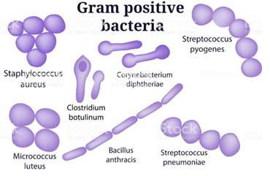

مثال للجراثيم سلبية الغرام:
- المكورات سلبية الغرام (النايسيريا البنية، النايسيريا السحائية)
- العصيات سلبية الغرام (ضمات الكوليرا، الزوائف الزنجارية، عائلة الإمعائيات كالأيشريكية الكولونية الشيغلا البروسيلا الكليبسيلا الأنتيروباكتر)
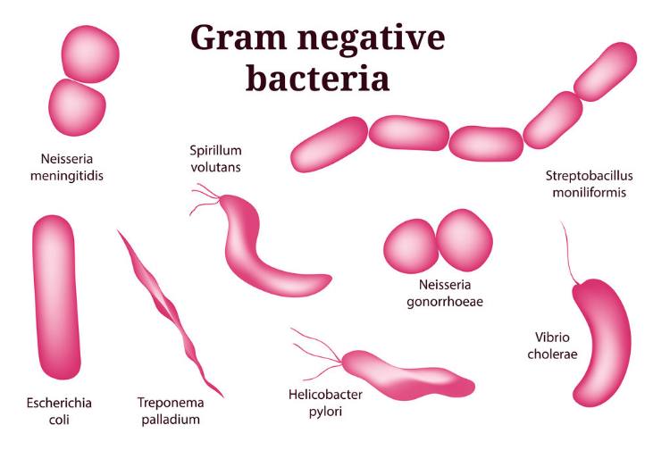

جامعة المنارة

كلية الصيدلة

اسم المقرر الجراثيم والفيروسات

رقم الجلسة (5)

عنوان الجلسة
الأوساط الزرعية
الفصل الدراسي العام الدراسي

جدول المحتويات
Contents

الأوساط الزرعية Culture media: 32
أنواع الأوساط الزرعية حسب القوام: 32
أنواع الأوساط الزرعية حسب الوظيفة: 33
تحضير الاوساط الزراعية: 36

الجلسة 5: الأوساط الزرعية Culture media

الأوساط الزرعية Culture media:
هناك آلاف الأنواع من الجراثيم التي تعيش في بيئات مختلفة وتتطلب شروطاً بيئية مختلفة ومتنوعة. بعض أنواع
الجراثيم تعيش بسهولة في وسط ملحي بسيط وتستطيع أن تركب كل ما تحتاجه من المركبات العضوية الموجودة في مثل هذا الوسط البسيط، ومن جهة أخرى هناك أنواع من الجراثيم صعبة النمو fastidious ولا تنمو إلا إذا توفرت أنواع معينة من المركبات العضوية المعقدة. في الوقت الحالي توجد معرفة جيدة لكل نوع من الجراثيم حول المواد والشروط التي يحتاجها من أجل نموه، ووفقاً لذلك هناك أنماط مختلفة من الأوساط الزرعية.
بشكل عام تحتاج الجراثيم لتنمو إلى ماء، مصدر للكربون، مصدر للآزوت، مصدر للفوسفور، فيتامينات، عوامل نمو، بعض المعادن، وقاء.

أنواع الأوساط الزرعية حسب القوام:
- الأوساط الصلبة :Solid media
تحتوي هذه الأوساط على مادة الآغار 2% Agar التي تجعل الوسط صلباً. تنمو الجراثيم على هذه الأوساط بشكل تجمعات تدعى المستعمرات Colonies التي يمكن دراسة خصائصها، ويمكن أيضاً عزل واستفراد الجراثيم فيها. قد تصب في أطباق بتري أو أنابيب.
- أوساط نصف صلبة Semisolid media:
تحوي هذه الأوساط نصف التركيز السابق من الآغار 1% مما يجعل الوسط هلامي القوام. تستخدم في دراسة حركة الجراثيم، أو كأوساط لنقل العينات (وسط ثيوغليكولات(، أو لزرع الجراثيم المحبة للتراكيز القليلة من الأوكسجين microaerophilic bacteria. وتصب في أنابيب.
- الأوساط السائلة Liquid media(المرق Broth):
لا تحوي هذه الأوساط على الآغار مما يجعلها سائلة. يؤدي نمو الجراثيم على هذه الأوساط إلى تعكر الوسط، وعادةً يزداد العكر بازدياد النمو الجرثومي. تستخدم هذه الأوساط في العديد من الاختبارات الكيميائية للجراثيم كاختبار تخمير السكاكر. وتصب في أنابيب.

أنواع الأوساط الزرعية حسب الوظيفة:
- الأوساط البسيطة أو العامة General purpose media/ Basic media
تحتوي على الحد الأدنى من المتطلبات الغذائية للجراثيم، ويتضمن ذلك أغلب ما تحتاجه الجراثيم من المركبات العضوية واللاعضوية من أجل نموها، وهي تستخدم عندما تكون العينة غير معروفة من حيث الأنواع الجرثومية الموجودة فيها. مثال:
- الأغار المغذي Nutrient agar
- المرق المغذي Nutrient broth
- وسط مولر هنتون وهو وسط عام ومغذي يستخدم لإجراء اختبار التحسس للصادات الحيوية Muller- Hinton Agar

- الأوساط الغنيةEnriched medium
غنية بمتطلبات نمو الجراثيم كعوامل النمو والفيتامينات، بالتالي تسمح بنمو طيف واسع من الجراثيم. منها:
- الآغار المدمى :Blood agar آغار مغذي مضاف له الدم ( دم حصان أو خروف) بنسبة 5-10% بدرجة حرارة 55م فلا تتخرب الكريات الحمر. يستخدم كوسط منمي عام وله فائدة في التفريق بين الجراثيم حسب قدرتها على حل الكريات الحمراء، حيث يوجد ثلاث أنماط لحل الدم:
βحل كامل، α حل جزئي، γ لا انحلال.
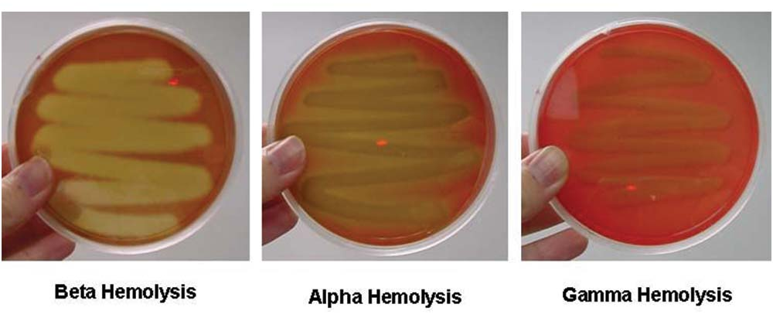
في حل الدم الجزئي ألفا نرى هالة خضراء رمادية حول المستعمرات نتيجة استقلاب الهيموغلوبين الى ميثيموغلوبين، مثال العقديات الرئوية. في حل الدم الكامل بيتا نرى هالة شفافة، مثال العقديات المقيحة.
- الاغار الشوكولاتي Chocolate agar: آغار مدمى تم تسخينه إلى درجة حرارة 80 درجة مئوية، مما يسبب انحلال الكريات الحمر وتواجد العاملين الخامس Xوالعامل العاشر V فيه. ينمي معظم الجراثيم بالإضافة إلى بعض الجراثيم المتطلبة كالمستدميات النزلية والنيسريات.

- الأوساط الانتقائية:Selective media
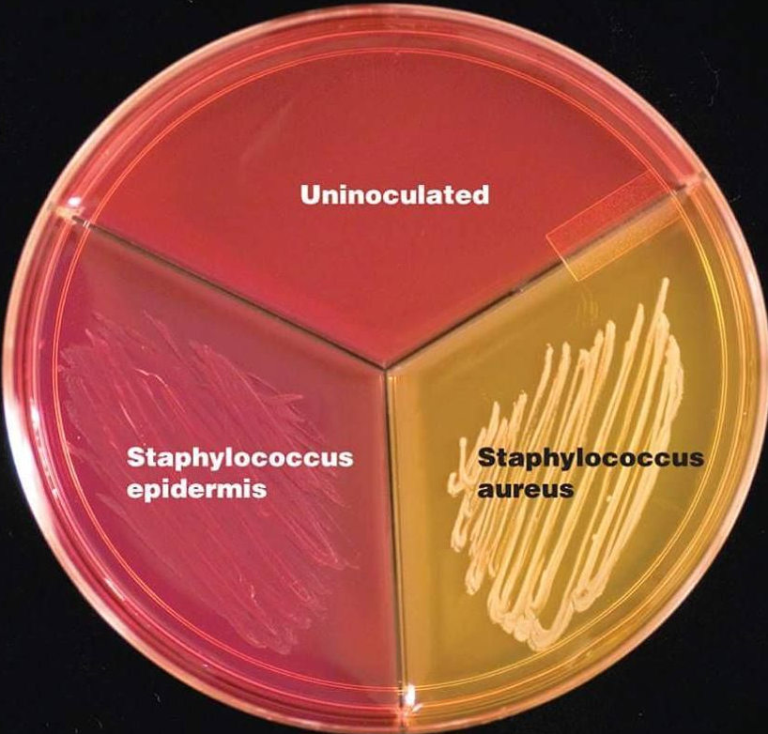
تسمح بنمو بعض الجراثيم وتثبط نمو بعضها الأخر، لاحتوائها على عوامل مثبطة لنمو بعض الأنواع الجرثومية مثل جراثيم الفلورا التي قد تلوث العينات المرضية.
- وسط شابمان Mannitol Salt Agar (MSA): وسط انتقائي للعنقوديات، حيث يحوي تركيز عالي 10% من كلور الصوديوم NaCl مما يثبط نمو كل الجراثيم ماعدا العنقوديات. وهو أيضاً وسط تفريقي للمكورات العنقودية المذهبة Staphylococcus aureusحيث يحتوي على المانيتول، العنقوديات المذهبة تخمر المانيتول وتحول لون الوسط من الأحمر إلى الأصفر، أما مع باقي العنقوديات يبقى الوسط بلون أحمر.

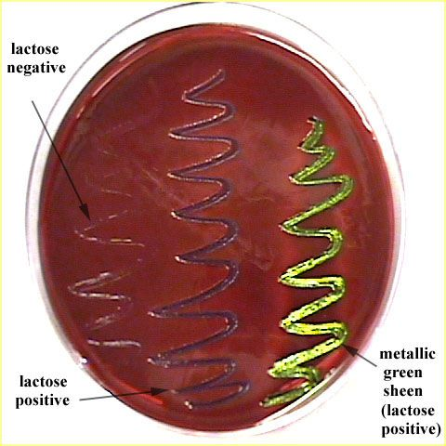
- وسط أيوزين زرقة الميتيلين Eosin methylene blue (EMB): ينمي فقط العصيات سلبية الغرام خاصة الامعائيات Enterobacteriaceae. يحوي سكر اللاكتوز وملونين هما الايوزين وزرقة الميتيلين، اللذان يثبطا نمو الجراثيم إيجابيات الغرام، ويسمحا بالتفريق بين العصيات المخمرة للاكتوز وغير المخمرة للاكتوز. الجراثيم المخمرة للاكتوز تعطي مستعمرات بلمعة خضراء معدنية مثل E.coliأو مستعمرات مخاطية زهرية اللون مثل Klebsiella الجراثيم غير المخمرة للاكتوز تعطي مستعمرات عديمة اللون مثل الزوائف أو العصيات الزرق Pseudomonas.
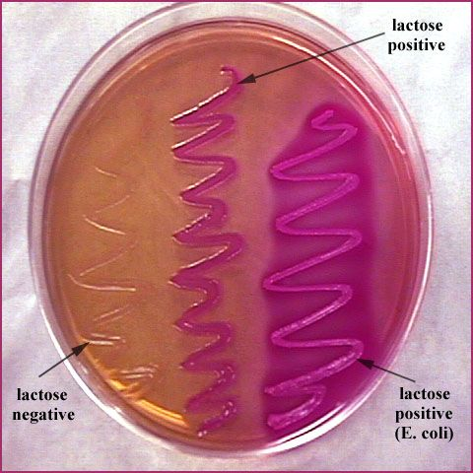
- وسط ماكونكي MacConkey’s Agar: يحوي أملاح الصفراء Bile salts وبنفسجية الجانسيان التي تثبط نمو الجراثيم إيجابية الغرام وتسمح بنمو سلبيات الغرام. كما يحوي سكر اللاكتوز، مستعمرات الجراثيم المخمرة للاكتوز تتلون بالأحمر أو الزهري أما غير المخمرة للاكتوز فتكون عديمة اللون.

- وسط ثاير مارتن Thayer Martin Agar: اغار شوكولاتي مضاف إليه مجموعة من الصادات (فانكومايسين، كوليستين، تريميتوبريم، نيستاتين) يسمح باستنبات النايسيريا البنية Neisseria gonorrhoea من بين عناصر الفلورا الكولونية والمهبلية.

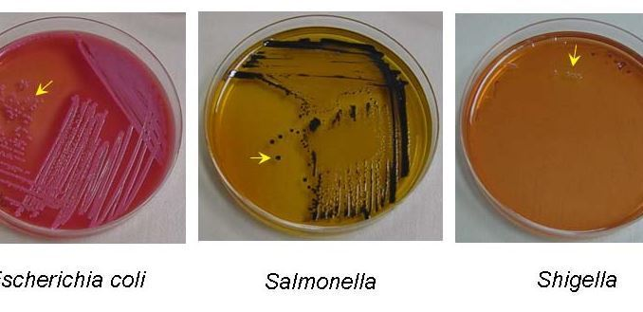
- وسط Salmonella-Shigella (SS) Agar: يستخدم لتفريق السالمونيلا والشيغلا. يحتوي على أملاح صفراوية والأخضر اللماع وسترات الصوديوم التي تثبط نمو الجراثيم إيجابية الغرام وتصعب نمو الجراثيم سلبية الغرام بإستثناء الشيغلا والسالمونيلا، كما يحتوي اللاكتوز والتيوسلفات. الجراثيم إيجابية اللاكتوز تعطي مستعمرات حمراء وتسبب احمرار الوسط مثل الكلبسيلا و Ecoli. الجراثيم سلبية اللاكتوز تعطي مستعمرات غير ملونة مثل السالمونيلا والشيغلا. الجراثيم المنتجة لكبريت الهيدروجين H2S تعطي مستعمرات ذات مركز أسود مثل السالمونيلا.

- الأوساط التفريقية :Differential media
أوساط تسمح لأكثر من نوع جرثومي بالنمو لكنها تمكننا من التفريق بين الجراثيم النامية وفق خواصها الكيميائية، من خلال إضافة بعض المواد التي تستعملها الجراثيم أو تتفاعل معها مما يسبب تغيرات في الوسط تؤدي للتعرف على النوع الجرثومي النامي.
- الآغار المدمى Blood agar
- وسط شابمان Mannitol Salt Agar (MSA)
- وسط ماكونكي Mac-Conkey ووسط EMB يحتويان على سكر اللاكتوز ومشعر لوني، يؤدي نمو الجراثيم المخمرة للاكتوز عليهما إلى تلون المستعمرات بلون وردي.
- وسط كليغلر :Kligler agar وسط صلب يصب في أنابيب الاختبار ونصفه الأعلى مائل. نختبر به عدة صفات كيميائية للجراثيم: تخمير الغلوكوز، تخمير اللاكتوز، إنتاج غاز CO2إنتاج H2S

- الأوساط الناقلة Transport media:
تستخدم لنقل العينات الحيوية لمنع جفاف العينة والحفاظ على عدد الجراثيم العينة، وتثبيط نمو الجراثيم المتعايشة. مثل وسط ستيوارت Stuart’s وسط نصف صلب.

- الأوساط اللاهوائية Anaerobic media
لزرع الجراثيم اللاهوائية التي تحتاج وسط خالي من الأوكسجين لتنمو. تحوي مركبات لابقاء الوسط بحالة مرجعة، كما تحوي تيوغليكولات الصوديوم التي ترتبط مع الاوكسجين المنحل داخل الوسط.

- أوساط خاصة : Special media
تستخدم لزرع بعض الأنواع الجرثومية ذات المتطلبات الخاصة لنموها fastidious. مثل وسط لوفنشتاين جنسن Lowenstein Jensen لزرع المتفطرات السلية M.tuberculosis.

تحضير الاوساط الزراعية:
يمكن تحضير المزارع الجرثومية باتباع الخطوات التالية:
- وزن مسحوق الوسط الجاف حسب التعليمات المطبوعة على علبه الوسط.
- حل الوسط الجاف في حجم الماء المقطر المحدد في التعليمات، وغالبا ما يكون لتر وتتم الاذابة بالتحريك أو قد يحتاج الى التسخين.
- توزيع المحلول في أنابيب اختبار وتغطيتها، إذا كان الوسط سائلاً وابقاؤه في قارورة التحضير للأوساط الصلبة.
- وضع الانابيب او القارورة في الأوتوكلاف لمدة 15دقيقة تحت ضغط 15باوند/انش، ودرجة الحرارة 121ºم للتعقيم.
- إخراجها من الجهاز والانتظار حتى تبرد إلى الدرجة) 40 – 50 ºدرجة الحرارة التي تتحملها اليد).
- صب الوسط الصلب في أطباق بتري في جو خال من تيار هوائي على طاولة نظيفة مطهرة ومحاطة بلهب مشتعل.
- بعد أن يتصلب الوسط تحفظ الأطباق في البراد.
- اذا كان الوسط سائلاً فلا داعي للصب وتخرج الانابيب من جهاز التعقيم، وينتظر حتى تبرد ثم تحفظ في البراد لحين الاستخدام.

جامعة المنارة

كلية الصيدلة

اسم المقرر الجراثيم والفيروسات

رقم الجلسة (6)

عنوان الجلسة
تقنيات الزرع الجرثومي
الفصل الدراسي العام الدراسي

جدول المحتويات
Contents

الزرع على الأوساط السائلة Inoculating a broth culture 36
الزرع على الأوساط الصلبة inoculating a solid media 36
1. الزرع بالتخطيط Streak plate method 37
2. الزرع بالفرش Spread plate method 37
3. الزرع بالصب Pour plate method 38
دراسة صفات المزرعة للجراثيم Bacterial Cultural Characteristics 40

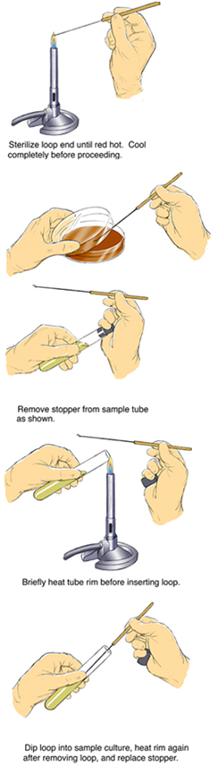
الجلسة 6: تقنيات الزرع الجرثومي Bacterial Culture Techniques

الزرع على الأوساط السائلة Inoculating a broth culture
يمكننا الزرع على الأوساط السائلة من تكثير عدد الجراثيم لاجراء الاختبارات عليها لكنه لا يسمح بعزل مستعمرات محددة من خليط جرثومي. تكون الجراثيم مأخوذة إما من وسط صلب أو وسط سائل آخر.
خطوات الزرع من وسط سائل إلى وسط سائل:
- أمسك باليد اليسرى أنبوبين، الأول حاوي على المعلق الجرثومي والثاني يحوي المرق المغذي العقيم الذي تريد زراعة الجراثيم فيه.
- أمسك عروة الزرع باليد اليمنى وعقمها باللهب.
- رج الأنبوب الأول وانزع غطاؤه باليد التي تحمل العروة وعقم فوهته باللهب.
- ادخل عروة الزرع في الأنبوب الأول وخذ من المعلق الجرثومي.
- لهب فوهة الأنبوب الأول وأعد الغطاء.
- انزع غطاء الأنبوب الثاني باليد التي تحمل العروة وعقم فوهته باللهب.
- ادخل عروة الزرع في الأنبوب الثاني وحركها لنشر الجراثيم فيه.
- لهب فوهة الأنبوب الثاني وأعد الغطاء. عقم العروة.
- ضع الأنبوب الثاني في الحاضنة في الدرجة 37 مئوية لمدة 18-24 ساعة.

أما لأخذ العينة من وسط صلب يتم لمس عروة الزرع المعقمة لسطح المستعمرة الجرثومية، وتستحلب في أنبوب الزرع السائل، مع مراعاة تلهيب فوهة الأنبوب قبل وبعد ادخال عروة. كما في الخطوات الموضحة في الشكل المجاور.

الزرع على الأوساط الصلبة inoculating a solid media
تهدف عملية الزرع على الأوساط الصلبة إلى عزل مستعمرات جرثومية نقية لدراستها وتحديد هويتها. وهناك عدة طرق لاجراء ذلك، الزرع بالتخطيط، بالفرش، وبالصب. توضع أطباق البتري الزرعية داخل الحاضنة بوضعية مقلوبة منعاً لتساقط بخار الماء المتكاثف على الوسط وتخريب المستعمرات.
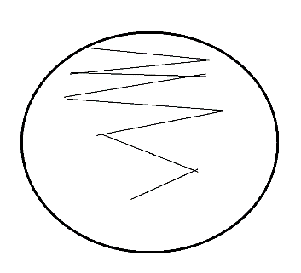
- الزرع بالتخطيط Streak plate method
التخطيط البسيط: يتم فرش العينة بالعروة على شكل زك زاك بسيط.
التخطيط المتعامد: وهو الأهم والأكثر استخداماً، يسمح التخطيط المتعامد بالحصول على مستعمرات جرثومية نقية ومستفردة لإجراء الاختبارات الكيميائية الحيوية واختبار التحسس للصادات عليها لاحقاً.
- تعقم عروة الزرع باللهب وتترك عدة ثوان لتبرد.
- تؤخذ أخيذة من المعلق الجرثومي أو من سطح مستعمرة وتفرش قليلاً على طرف طبق الزرع.
- توزع بواسطة العروة بشكل خطوط أفقية لتشمل حوالي ثلث الطبق (افرش بلطف، حاول ألا تخدش سطح الأغار)
- تعقم العروة باللهب ويدار الطبق 90 درجة ويتم مسح خطوط متعامدة مع الخطوط السابقة.
- تعقم العروة ويدار الطبق ويتم مسح خطوط متعامدة مع الخطوط السابقة مرة ثانية بهدف تقليل التعداد الجرثومي في كل مرحلة.
- تعقم العروة ويتم مسح خط zigzag إلى وسط الطبق. تعقم العروة.
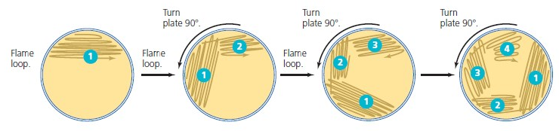
- يحضن الطبق في الحاضنة بالدرجة 37 مئوية لمدة 18-24 ساعة بوضعية مقلوبة. يجب أن تكون المستعمرات متشابهة، إذا وجد عدة أنواع من المستعمرات يجب زرع كل نوع بالتخطيط على طبق جديد.

- الزرع بالفرش Spread plate method
تستخدم عند زرع عينة سائلة لعد أو عزل الجراثيم فيها، أو لاجراء اختبار التحسس على الصادات. حيث تكون النتيجة النهائية عبارة عن مستعمرات مفردة متوزعة بشكل متجانس على سطح الأغار.
عند اجراء اختبار التحسس للصادات يمكن الفرش بالماسحة القطنية بخطوط أفقية ثم عمودية على كامل سطح الأغار. أما للعد والعزل نتبع الخطوات التالية:
- يتم تجهيز سلسلة عيارية للعينة الأولية، مؤلفة من 6 تمديدات على الأقل. كل أنبوب من السلسلة يحوي 9 مل ماء مقطر يضاف لكل منها 1 مل من التمديد السابق. الهدف من اجراء التمديد تقليل التعداد الجرثومي بما يسمح بالحصول على مستعمرات مفردة بعد الزرع.
- خذ بالمكروبيبيت 0.1 مل من التمديد المراد زرعه وضعه على طبق الأغار الصلب.
- اغمس الفارشة الزجاجية glass spreader في الكحول ولهبها.
- افرش العينة بتساوٍ على سطح الأغار بواسطة الفارشة الزجاجية.
- احضن الطبق في الحاضنة بالدرجة 37 مئوية لمدة 18-24 ساعة بوضعية مقلوبة.
- الزرع بالصب Pour plate method
تستخدم لعد الجراثيم في عينة سائلة (ماء، أغذية، أدوية)، تكون النتيجة النهائية عبارة عن مستعمرات مفردة متوزعة بشكل متجانس على سطح الأغار وضمنه.
- يتم تجهيز سلسلة عيارية للعينة الأولية كما في الطريقة السابقة، سوف نزرع عدة تمديدات.
- يوضع 1مل من العينة الممدة في طبق بتري عقيم فارغ.
- يصب فوق العينة 15 مل من الأغار المميع بدرجة حرارة 45-50 مئوية.
- يتم المزج بحركة دائرية هادئة.
- ننتظر 10 دقائق حتى يتصلب الاغار، ثم نضعه في الحاضنة لمدة 24ساعة.
- يمكن حساب عدد الجراثيم وفق المعادلة التالية:
CFU/mL= CFU * 1/dilution factor
مثلاً كان عدد المستعمرات في الطبق المزروع من أنبوب التمديد 10⁻² هو 32، فإن التعداد في 1 مل من العينة الأساسية هو:
32 * 1/10⁻² = 3200 CFU/ ml

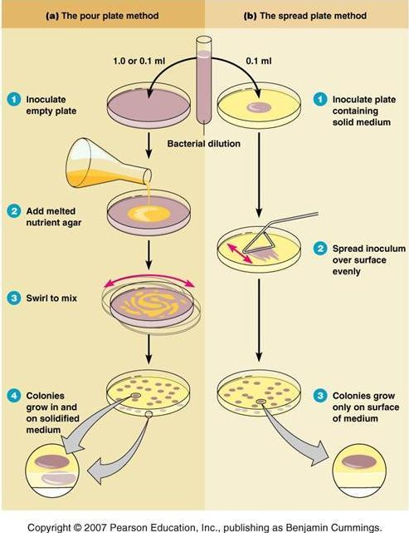

دراسة صفات المزرعة للجراثيم Bacterial Cultural Characteristics
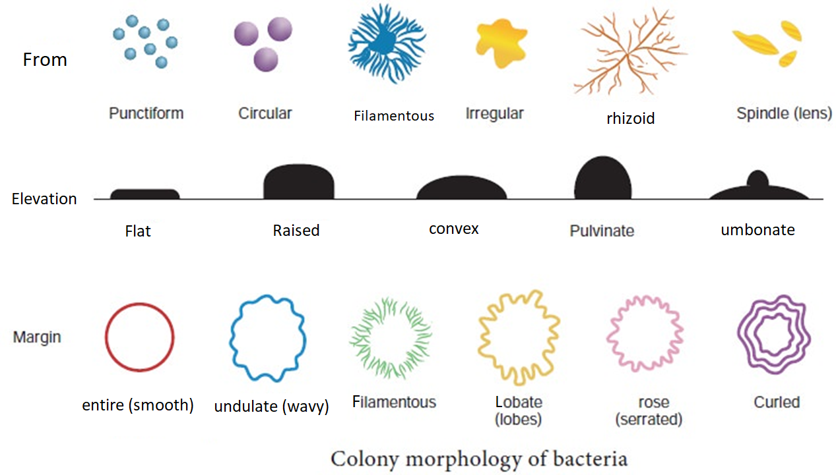
يتظاهر النمو الجرثومي على الوسط الصلب بشكل مستعمرات. وهي مجموعة الكائنات الدقيقة التي تشكلت من خلية أم واحدة. يمكن التعرف على الجراثيم من خلال دراسة الصفات الشكلية للمستعمرات (الشكل، الحجم، اللون، التقبب، شكل الحواف، القوام).
شكل المستعمرة | Colony form | نقطية، دائرية، خيطية، جذرية، غير منتظمة، مغزلية
ارتفاع المستعمرة | Colony elevation | مسطحة، مرتفعة، محدبة، مرتفعة المركز
شكل حافة المستعمرة | Colony margin | كاملة، مموجة، مفصصة، مسننة، مجعدة
سطح المستعمرة | Colony texture | ناعم، خشن
الصفات الضوئية للمستعمرة | Colony optics | معتمة، شبه شفافة، شفافة
حجم المستعمرة | Colony size
لون المستعمرة | Pigmentation
الرائحة | Odor | عفنة، عطرية، بدون رائحة
قوام المستعمرة | Colony consistency | غشائي، لزج مخاطي، زبدي، هش
التأثير في الدم | Hemolytic activity | Gamma -Alpha –Beta

جامعة المنارة

كلية الصيدلة

اسم المقرر الجراثيم والفيروسات

رقم الجلسة (7)

عنوان الجلسة
الاختبارات الكيميائية الحيوية للجراثيم (1)
الفصل الدراسي العام الدراسي

جدول المحتويات
Contents

مقدمة: 43
1- اختبار الكاتالاز Catalase test 43
2- اختبار المخثراز Coagulase 44
3- اختبار الأوكسيداز Oxidase test 44
4- اختبار كليغلر kligler test 45

الجلسة 7: الاختبارات الكيميائية الحيوية للجراثيم (1) Biochemical tests

مقدمة:
بعد الحصول على الجرثوم بشكل نقي يجب التعرف عليه وتحديد هويته من خلال الخواص الكيميائية الحيوية التي تميزه عن غيره من الجراثيم. تعد الاختبارات الكيميائية الحيوية مهمة لتنميط الجراثيم أي معرفة النوع والسلالة. يوجد دائماً تسلسل معين لتنميط الجراثيم انطلاقاً من أوساط الزرع العامة أو الانتقائية أو التفريقية أو الخاصة. أوساط الزرع لها دور مساعد جيد في تنميط العديد من الجراثيم إما بشكل كامل أو جزئي، يتم إكمال سلسلة التنميط بإجراء اختبارات مكملة كيميائية حيوية اعتماداً على قدرة الجراثيم على استقلاب بعض المواد الكيميائية.
- اختبار الكاتالاز Catalase test
يستخدم هذا الاختبار لكشف قدرة الجراثيم على انتاج أنزيم الكاتالاز، الذي يتواسط تفاعل تحويل الماء الأوكسجيني إلى غاز الاوكسجين O2 والماء. الجراثيم المنتجة للكاتالاز تكون هوائية.
طريقة العمل:
- نضع بضع قطرات من الماء الأوكسجيني 3% على صفيحة زجاجية.
- نفرش بضع مستعمرات جرثومية بواسطة العروة البلاستيكية أو عود خشبي.
- إذا ظهرت فقاعات فوراً فهذا دليل على تحرر الأوكسجين والاختبار إيجابي، إذا لم تظهر فقاعات أو كانت خفيفة جداً يكون الاختبار سلبي.
      - يمكن اجراء الاختبار في أنبوب حيث نضع قطرات الماء الاوكسجيني ونمزج معها الجراثيم ونراقب تشكل الفقاعات.
      - يميز هذا الاختبار بين العنقوديات (إيجابية الكاتلاز) والعقديات (سلبية الكاتلاز).

- اختبار المخثراز Coagulase
يستخدم هذا الاختبار لكشف قدرة الجراثيم على انتاج أنزيم المخثراز Coagulase، الذي يحول الفيبرينوجين في البلازما إلى خيوط الفيبرين فتتخثر البلازما.
يفرق هذا الاختبار العنقوديات المذهبة Staphylococcus aureus (إيجابية المخثراز) عن باقي العنقوديات. وهناك طريقتان لاجراء الاختبار:
- الاختبار على الشريحة الزجاجية Slide:
- نستحلب على الشريحة قطرة ماء مع مستعمرات جرثومية.
- ندخل عروة الزرع المعقمة في البلازما، ثم نمزجها مع المستحلب الجرثومي على الشريحة.
- نحرك الشريحة يمنة ويسرة مع مراقبة حصول ارتصاص Agglutination إذا كان الاختبار إيجابياً يحصل الارتصاص خلال 10 ثوان.
- الاختبار في الأنبوب tube:
- نضع 1مل بلازما ممددة في أنبوب ونستحلب معها بعض المستعمرات الجرثومية.
- نضع الأنبوب في الحاضنة بالدرجة 35 مئوية لمدة 4 ساعات.
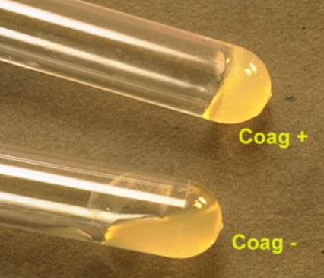
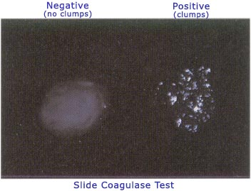
- نفحص الأنبوب كل ساعة بإمالته 90 درجة لكشف تشكل الخثرة (تحول جزء من البلازما إلى جيل متماسك).

- اختبار الأوكسيداز Oxidase test
يستخدم لكشف قدرة الجراثيم على إنتاج أنزيم السيتوكروم أوكسيداز، حيث يؤكسد هذا الأنزيم كاشف خاص به هو رباعي ميتيل فينيلين ثنائي الأمين (tetramethyl-p-phenylenediamine) عديم اللون إلى الاندوفينول ذو اللون البنفسجي. الجراثيم إيجابية الأوكسيداز تكون هوائية.
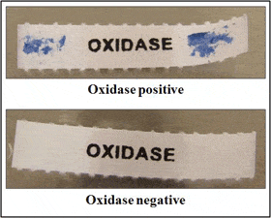
طريقة العمل:
- يجرى الاختبار على ورق نشاف مشرب بالكاشف بتركيز 1%.
- يرطب الورق بقطرة ماء مقطر.
- تفرش المستعمرات على الورقة بواسطة العروة البلاستيكية او عود خشبي.
- اذا ظهر لون أزرق بنفسجي مكان الفرش خلال 10 ثوان فالاختبار إيجابي، واذا لم يتغير لون الورقة فالاختبار سلبي.

- يستخدم الاختبار للتمييز بين الامعائيات Enterobacteriaceae (سلبية الأوكسيداز) والزوائف Pseudomonas والنايسيريا Neisseria (إيجابية الأوكسيداز).

- اختبار كليغلر kligler test
يستخدم وسط كليغلر Kligler’s Iron Agar (KIA) لتشخيص بعض أفراد عائلة الامعائيات. وهو وسط صلب يصب في أنابيب الاختبار ونصفه الأعلى مائل. حيث يتألف الوسط من جزئين، جزء سفلي وجزء مائل ويحتوي على:
- مكونات بروتينية (خلاصة اللحم وخلاصة الخميرة والببتون) مما يجعل الوسط غنياً جداً يسمح بنمو أغلب الجراثيم.
- سكر الغلوكوز وسكر اللاكتوز (تركيز اللاكتوز أكبر ب 10 مرات من الغلوكوز).
- مشعر أحمر الفينول لدراسة تخمير الجراثيم للسكاكر حيث ينقلب اللون من الأحمر إلى الأصفر عند تخمير السكاكر.
- سلفات الحديدي كاشف لانطلاق غاز كبريت الهيدروجين H2S.
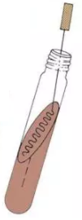
طريقة الزرع على وسط كليغلر:
- نفتح غطاء الأنبوب ونلهب فوهته.
- نخطط بالعروةzigzag على الجزء المائل.
- نلهب الفوهة ونعيد الغطاء.
- يوضع في الحاضنة 18-24 ساعة في الدرجة 35 مع مراعاة أن يكون غطاء الأنبوب غير محكم الاغلاق ليسمح بمرور الأوكسجين.

سوف تنمو الجراثيم على الوسط معطية أحد المظاهر التالية:
- Alkaline Slant/Alkaline Butt (K/K): لا تغير في لون الوسط بسبب عدم تخمير أي من السكاكر.
- Alkaline Slant/Acid Butt (K/A): انقلاب لون الجزء السفلي فقط إلى الأصفر نتيجة تخمير الغلوكوز، في الواقع بداية يتغير لون كامل الوسط لكن بسبب الأكسدة الهوائية للبروتينات في الجزء العلوي المائل يعود هذا الجزء ويتقلون بسهولة لأن تركيز الغلوكوز قليل فيعود لونه للأحمر.
- Acid Slant/Acid Butt (A/A): انقلاب لون كامل الوسط للأصفر بسبب تخمير اللاكتوز والغلوكوز.
- انتاج الغاز يتظاهر بتشكل فراع تحت الأغار أو في وسطه نتيجة انتاج غاز CO2.
- انتاج كبريت الهيدروجين يتظاهر بلون أسود في الجزء السفلي، وفي هذه الحالة نعتبر أن الجراثيم مخمرة للغلوكوز alkaline slant/acid (black) butt.
أمثلة:
- الزوائف Pseudomonas aeruginosa لا تخمر الغلوكوز ولا اللاكتوز.
- Shigella تخمر الغلوكوز ولا تخمر اللاكتوز
- Escherichia coli و Klebsiella–Enterobacter تخمرا اللاكتوز والغلوكوز.
- Salmonella و Proteus تخمرا الغلوكوز وتطلق غاز كبريت الهيدروجين.
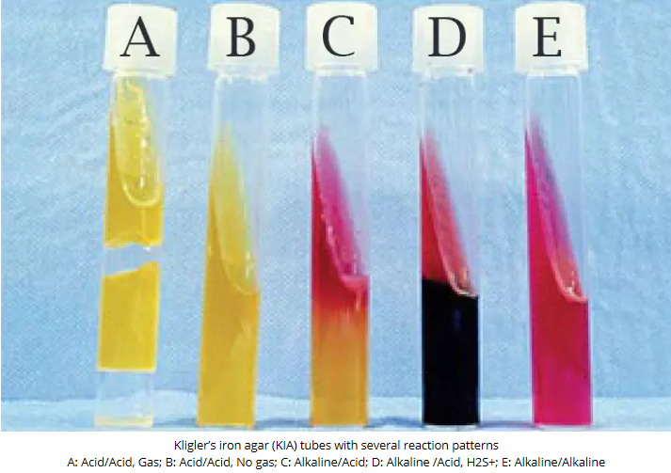
EcolI Klebsiella Shigella Salmonella, Proteus Pseudomonas

جامعة المنارة

كلية الصيدلة

اسم المقرر الجراثيم والفيروسات

رقم الجلسة (8)

عنوان الجلسة
الاختبارات الكيميائية الحيوية للجراثيم (2)
الفصل الدراسي العام الدراسي

جدول المحتويات
Contents

IMViC tests 49
1- اختبار الاندولIndole test 49
2-اختبار أحمر الميتيل Methyl red test 49
3-اختبار فوكس بروسكاور Voges-Proskauer test 50
4-اختبار السترات Citrate test 50
5-API (Analytical Profile Index) 51

الجلسة 8: الاختبارات الكيميائية الحيوية للجراثيم (2) Biochemical tests

IMViC tests
مجموعة من أربع اختبارات تستخدم للتفريق بين أفراد عائلة الامعائيات enterobacteriaceae. هذه الاختبارات هي الاندول Indole أحمر الميتيل Methyl red، فوكس بروسكاور Voges-Proskauer، السترات Citrate.
- اختبار الاندولIndole test
يستخدم لكشف قدرة الجراثيم على تفكيك الحمض الأميني تريبتوفان بواسطة أنزيم التريبتوفينازtryptophanase وتشكيل الاندول. يتم الكشف عن وجود الاندول باستعمال كاشفKovac’s الذي يشكل مع الاندول معقداً أحمراً.
طريقة العمل:
- ازرع كمية من الجراثيم المراد دراستها في أنبوب حاوي على مرق التريبتوفان.
- احضن في الدرجة 37 مئوية 18-24 ساعة.
- أضف 0.5 مل من كاشف كوفاك إلى الأنبوب.
- افحص الأنابيب، ظهور حلقة زهرية حمراء يدل على تشكل الاندول (نتيجة إيجابية)، عدم تغير لون الوسط (نتيجة سلبية).
- Ecoli و Klebsiella oxytoca و Proteus Vulgarisإيجابية الاندول.‬‬‬‬‬‬‬‬‬‬‬‬‬‬‬‬‬‬‬‬‬‬‬‬‬‬‬‬‬‬‬‬‬‬‬‬‬‬‬‬‬‬‬‬‬‬‬‬‬‬‬‬‬‬‬‬‬‬‬‬‬‬‬‬‬‬‬‬‬‬‬
- الكلبسيلا الرئوية Klebsiella pneumoniae و Proteus mirabilis سلبية الاندول.

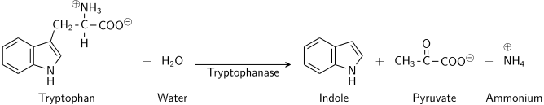

2-اختبار أحمر الميتيل Methyl red test
الجراثيم التي تستطيع تخمير سكر الغلوكوز سوف تعطي إما مزيجاً من الحموضmixed acid أو الاستون Acetoin، وذلك حسب الأنزيمات التي تملكها. لذلك تم تطوير اختباري أحمر الميتيل وفوكس بروسكاور لكشف أي من السبيلين الاستقلابيين قد سلكته الجراثيم المدروسة.
اختبار أحمر الميتيل يختبر قدرة الجرثوم على انتاج كمية كبيرة من الحموض (حمض الخل، حمض اللبن، حمض السوكسينيك) عند تخمير سكر الغلوكوز، ونكشف عن إيجابية التفاعل بتغير لون المشعر أحمر الميتيل الذي يتغير لونه من الأصفر إلى الأحمر في PH<5 وتعتبر نقطة انقلاب لونه منخفضة جداً مقارنة بغيره من المشعرات المستخدمة في الاختبارات الجرثومية. يجرى الاختبار في مرق MR-VP broth الحاوي على سكر الغلوكوز.
طريقة العمل:
- ازرع كمية من الجراثيم المعزولة في أنبوب حاوي على مرق MR-VP broth.
- احضن في الدرجة 35 مئوية لمدة 48 ساعة.
- أضف 5 قطرات من مشعر أحمر الميتيل إلى الأنبوب.
- افحص الأنابيب، تحول لون الوسط للأحمر خلال دقائق دليل على انتاج كمية كبيرة من الحموض كافية لخفض PH إلى 4.4 وتغير لون الوسط (تفاعل إيجابي). عدم تغير لون الوسط (تفاعل سلبي).
- Escherichia coli, Shigella, Salmonella, Proteus إيجابية أحمر الميتيل.
- Klebsiella, Pseudomonas سلبية احمر الميتيل.

3-اختبار فوكس بروسكاور Voges-Proskauer test
يمكن كشف الجراثيم التي تخمر الغلوكوز وتحوله إلى الأسيتون، بإضافة هيدروكسيد البوتاسيوم وألفا نفثول ليتشكل معقد زهري محمر.
طريقة العمل:
- ازرع كمية من الجراثيم المعزولة في أنبوب حاوي على مرق MR-VP broth.
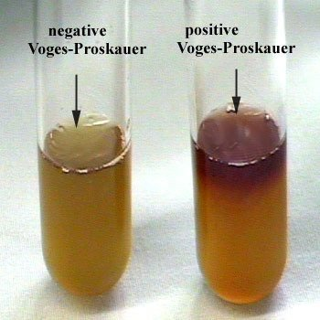
- احضن في الدرجة 35 مئوية لمدة 24 ساعة.
- نأخذ 1مل من المرق في أنبوب ثان ونضيف 0.6 مل ألفا نفثول ثم 0.2 مل هيدروكسيد البوتاسيوم.
- خض الأنبوب برفق وراقب تشكل معقد أحمر اللون قرب السطح خلال 15 دقيقة، دليل على وجود الاستون في الوسط (التفاعل إيجابي).

- Klebsiella إيجابية فوكس بروسكاور.
- Escherichia coli, Shigella, Salmonella, Proteus, Pseudomonas سلبية فوكس بروسكاور.

4-اختبار السترات Citrate test
السترات هو حمض عضوي تستطيع بعض الجراثيم استخدامه كمصدر وحيد للكربون والطاقة، وتحوله إلى كربونات وثاني كربونات الصوديوم. (عادة تحصل الجراثيم على الكربون من تفكيك المركبات العضوية كالسكاكر والدسم والحموض الأمينية). يستخدم وسط Simmon’s Citrate Agar لكشف قدرة الجراثيم على انتاج أنزيم citrate lyase الذي يحول السترات إلى كربونات وثاني كربونات الصوديوم التي تقلون الوسط وتغير لون مشعر bromothymol blue من الأخضر إلى الأزرق.
طريقة العمل:
- ازرع كمية من الجراثيم المعزولة في أنبوب حاوي على أغار سيمون سترات المائل.
- احضن في الدرجة 35 مئوية لمدة 24 ساعة.
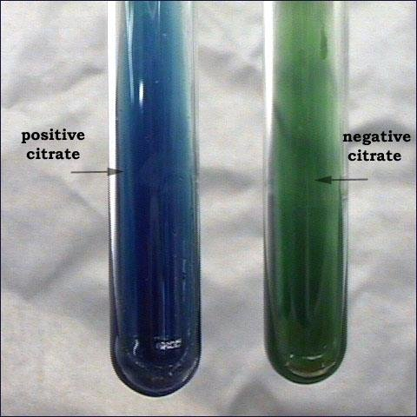
- افحص الأنابيب، وجود نمو على السطح المائل وتحول لون الوسط من الأخضر إلى الأزرق دليل على انتاج مركبات قلوية (تفاعل إيجابي). عدم تغير لون الوسط وعدم ظهور نمو جرثومي دليل على أن الجراثيم غير قادرة على استخدام السترات كمصدر للطاقة والكربون (تفاعل سلبي).

- Klebsiella ايجابية السترات
- Escherichia coli و Shigella و Salmonella سلبية السترات

5-API (Analytical Profile Index)
هو عبارة عن شريط يحوي عدة آبار تحوي ركائز مجففة وتجرى فيها الاختبارات الحيوية التي تدرس قدرة الجراثيم الاستقلابية (تخمير سكاكر) أو وجود أنظيمات معينة لدى الجراثيم. يهدف إلى التعرف على النوع الجرثومي بسرعة. له عدة أنواع حسب المجموعة الجرثومية المدروسة:
API-Staph, API Listeria, API-Candida, API-NH Neisseriaet Haemophilus, API-Strep, API-20E.
API-20E خاص بالتعرف على أفراد عائلة الامعائيات Enterobacteriaceae ويحوي 20 بئراً لكشف وجود الأنزيمات مثل اليورياز، الترتوفيناز، غالاكتوزيداز، كشف انتاج كبريت الهيدروجين، استهلاك السترات، تخمير السكاكر مثل الغلوكوز، المانوز، السكروز.
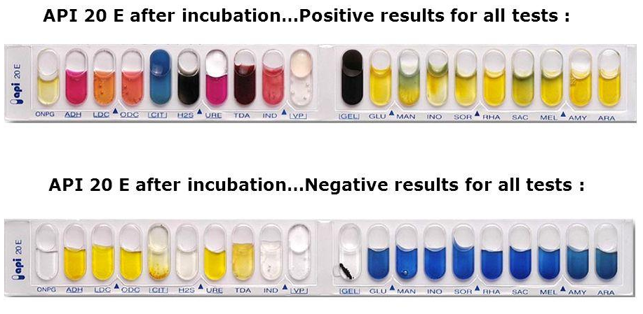
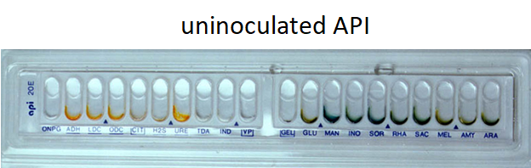

جامعة المنارة

كلية الصيدلة

اسم المقرر الجراثيم والفيروسات

رقم الجلسة (9)

عنوان الجلسة
اختبار التحسس للصادات
الفصل الدراسي العام الدراسي

جدول المحتويات
Contents

مقدمة: 54
طرق دراسة تحسس الجراثيم للصادات الحيوية 54
1- طريقة الانتشار على الغراءDisk diffusion method 54
2-طريقة التمديد Dilution method 55
3- E-TEST ( Epsilometer test) 56
4-الطرق الالية Automated system for MIC determination 57
معايير اختيار الصادات الحيوية المراد اختبارها: 58
أهمية اجراء اختبار التحسس للصادات 58

الجلسة 9: اختبار التحسس للصادات Antibiotic Susceptibility Test

مقدمة:
بعد عزل ومعرفة هوية الجراثيم المسبب للخمج في الجسم الحي تأتي مرحلة العلاج، لكن لا يمكننا اختيار الصاد الحيوي المناسب بالاعتماد على معرفتنا النظرية لطيف تأثيره فحسب، بسبب ظهور ذراري جرثومية تكتسب مقاومة للصادات. لذا علينا أن نجري اختبار تحسس الجراثيم للصادات، الذي يهدف إلى تحديد حساسية أو مقاومة جرثوم معزول من عينات مرضية تجاه مختلف الصادات الحيوية المتوافرة تجارياً.
كما يمكننا من حساب التركيز الأصغر المثبط لنمو الجراثيم minimal inhibitory concentration (MIC) وهو أصغر تركيز من الصاد الحيوي يثبط النمو العياني للجراثيم في الزجاج. نحتاج معرفة MIC عند معالجة الانتانات الحادة والمهددة للحياة كالتهاب شغاف القلب، أو عندما لا يستجيب المريض للعلاج بالصادات، أو عندما ينكس أثناء علاجه، أو عندما يكون المريض مضعف المناعة.

طرق دراسة تحسس الجراثيم للصادات الحيوية
- طريقة الانتشار على الغراءDisk diffusion method
هي الطريقة المرجعية والمتبعة بشكل روتيني، تعرف بـ Kirby-Bauer Method. تعتمد الطريقة على وضع أقراص مشربة بكمية محددة من صاد ما، على وسط أغار مزروع بالجراثيم المراد دراستها. الوسط المستخدم عادةً هو وسط مولر هنتون Mueller-Hinton agarلأنه وسط مغذي ينمي معظم الجراثيم، شفاف يسمح برؤية هالة التثبيط بوضوح، ولا يحوي مركبات تؤثر على فعالية الصادات.
تبعاً لحساسية الجرثوم للصاد، أو عدم حساسيته، يلاحظ بعد فترة الحضن ظهور هالة حول الأقراص خالية من أي نمو جرثومي.
طريقة العمل:
- تحضير المعلق الجرثومي بأخذ مستعمرات نقية من الوسط الزرعي عمرها 24 ساعة وحلها في سيروم ملحي عقيم.
- يجب أن يكون المعلق بدرجة عكارة تعادل 0.5 McFarland، بذلك نضمن أن تركيز الخلايا يعادل تقريباً 1.5*108 CFU/ml من أجل الحصول على نمو جرثومي متجانس ومتلاصق ورقيق confluent على وسط مولر هنتون.
- تغمس ماسحة قطنية عقيمة في المعلق عدة مرات، ثم تعصر بالتدوير على حواف الأنبوب.
- تفرش الماسحة على سطح وسط مولر هنتون بدون ترك أي فراغات، وبثلاث اتجاهات.
- نترك الوسط ليجف سطحه قليلاً 3-5 دقائق في حرارة الغرفة والغطاء مغلق.
- توضع أقراص الصادات المناسبة على الوسط باستخدام ملقط معدني معقم باللهب، بحيث تكون المسافة بين كل قرص وآخر 2سم على الأقل. نقوم بالضغط برفق على كل قرص بعد وضعه لضمان التصاقه على الأغار.
- يحضن الوسط بوضعية مقلوبة في الحاضنة بدرجة 35 مئوية لمدة18-24 ساعة.
- تقرأ نتائج الاختبار بقياس قطر هالة التثبيط لكل صاد بالمسطرة الميليمترية، ثم نقارن هذا القياس مع جدول التحسس الخاص بكل نوع جرثومي، الذي يأخذ بعين الاعتبار حركية الصادات في العضوية، والتركيز المصلي الأعلى الذي يسمح بتوافره للصاد في دم المريض، والتركيز الذي يمكن أن يصل إليه في أخلاط البدن، بالإضافة إلى الوزن الجزئي للصاد الذي يؤثر على مدى انتشاره في وسط موللر هنتون.
- تفسير التنائج، نسجل في التقرير أن الجراثيم:
  - حساسة للصادsusceptible (S) أي أن الصاد فعال ضد الجراثيم المسببة للانتان بالجرعات العلاجية المعتادة.
  - متوسطة الحساسية intermediate (I) أي أن الصاد فعال إذا توافر بتركيز عالٍ في موقع الانتان، إما لإمكانية إعطائه بجرعات اعلى من الجرعات المعتادة، أو حسب معرفتنا لتوافره الحيوي وحركيته في الأعضاء المختلفة.
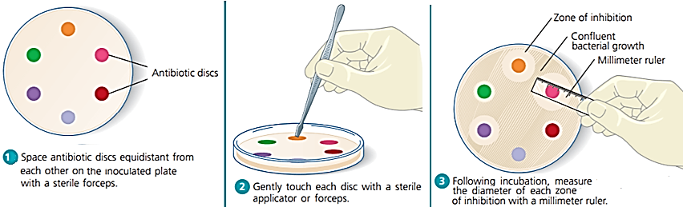
  - مقاومة للصاد resistant (R) أي أن الصاد لا يثبط الجراثيم بالتراكيز العلاجية المستخدمة.

2-طريقة التمديد Dilution method
تستخدم هذه الطريقة لتحديد التركيز المثبط الأصغر Minimum inhibitory concentration (MIC).
طريقة العمل:
- تحضير المعلق الجرثومي بأخذ مستعمرات نقية من الوسط الزرعي عمرها 24 ساعة وحلها في مرق مغذي.
- تحضير سلسلة من الأنابيب الحاوية على كميات متساوية من المرق المغذي.
- يضاف إلى هذه السلسلة من الأنابيب كميات متزايدة من الصاد الحيوي المراد دراسته.
- يضاف لكل أنبوب كمية مماثلة من المعلق الجرثومي، بحيث لا يبدي المستنبت أي عكر ملحوظ بالعين المجردة.
- نستثني أنبوب لا نضع فيه صاد حيوي، وأنبوب لا نضع فيه أي جراثيم أو صاد (شاهد).
- تحضن الأنابيب بدرجة 37مدة 24ساعة، ثم نلاحظ العكر المتشكل في الأنابيب بالعين المجردة.
- نلاحظ أن قسم من الأنابيب يظهر فيها عكر نتيجة تكاثر الجراثيم، وأن أكثر الأنابيب عكراً هو الذي يحتوي على أصغر كمية من الصاد. كما يلاحظ أيضاً تناقص العكر بازدياد تركيز الصاد حتى الوصول إلى أنبوب خال من أي عكر عياني (يماثل الأنبوب الشاهد الذي لم نزرع فيه جراثيم). تركيز الصاد في هذا الأنبوب يشير إلى التركيز المثبط الأصغر .MIC
- نقارن الرقم الذي توصلنا له مع القيم النظرية في جداول تحسس الجراثيم للصادات، ثم نصنف الجراثيم على انها حساسة، متوسطة الحساسية، أو مقاومة للصاد.
- تفسير النتائج: لكي يكون الصاد فعالاً عند استعماله في المداواة، يجب أن يصل إلى البؤرة الالتهابية بتركيز أعلى أو على الأقل مماثل للتركيز الأصغر المثبط. لا تعطى عادة النتائج بتحديد قيمة MIC وإنما بتحديد فعالية الصاد على الجراثيم، حيث تكون الجراثيم إما حساسة للصادsusceptible (S)، أو متوسطة الحساسية intermediate (I) ، أو مقاومة للصاد resistant (R).
الجراثيم الحساسة للصاد S : يكون MIC أصغر من التركيز الذي يمكن أن يبلغه الصاد في أخلاط البدن، بذلك يمكن استخدام الصاد للعلاج بجرعاته العلاجية المعتادة.
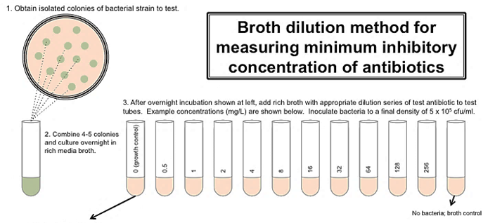
الجراثيم متوسطة الحساسة للصاد I : يكون MIC أعلى بقليل او يقارب التركيز الذي يمكن أن يبلغه الصاد في أخلاط البدن، وفي هذه الحالة لا يمكن استخدام الصاد في العلاج بجرعاته العلاجية المعتادة، وإنما يجب زيادة الجرعة، إذا كان الصاد آمناً (مثل صادات البيتالاكتام). كما يفضل إعطاؤه موضعياً، أو استبداله إذا كان ذلك ممكناً.
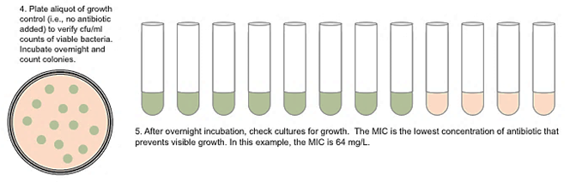
الجراثيم المقاومة للصاد R: يكون MIC أكبر بكثير من التركيز الذي يمكن أن يبلغه الصاد في البؤرة الالتهابية، في هذه الحالة لا يمكن استخدام الصاد في العلاج.

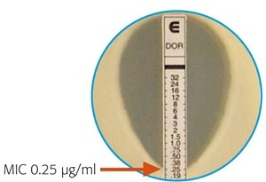
3- E-TEST ( Epsilometer test)
شريط بلاستيكي طوله 6 سم عليه تراكيز متدرجة من الصاد الحيوي المراد معرفة MIC الخاصة به. يوضع الشريط على طبق أغار مولر هنتون بعد فرش الجراثيم عليه، ثم يحضن 24 ساعة. تظهر هالة تثبيط النمو بشكل قطرة الماء، نقطة تقاطع الهالة مع الشريط المدرج تمثل التركيز المثبط الأصغر للصاد.

4-الطرق الالية Automated system for MIC determination
تعتمد على أجهزة حديثة يمكنها تحديد حساسية الجرثوم للصادات المختلفة، هذه الأجهزة تحدد أولاً هوية الجرثوم اعتماداً على الخصائص الكيميائية الحيوية له، ثم تدرس حساسيته لمجموعة من الصادات المختلفة اعتماداً على نموه في أوساط زرعية بوجود الصادات المختلفة وباستخدام الحاسوب.

معايير اختيار الصادات الحيوية المراد اختبارها:
عند اجراء اختبار التحسس يتم وضع صاد على الأقل من كل زمرة من الصادات، وذلك بعد أخذ النقاط التالية بعين الاعتبار:
- العامل المسبب: إيجابي أو سلبي غرام، يملك مقاومة للصادات سواء كانت مقاومة بدئية أو مكتسبة.
- Ampicillin يستخدم لبعض سلبيات الغرام (حساس للبيتالاكتاماز).
- Oxacillin يستخدم للعنقوديات (مقاوم للبيتالاكتاماز).
- Vancomycin غير فعال على العصيات سلبية الغرام.
- Aminoglycosides غير فعال على جنس المطثيات.
- مكان الانتان: السبيل البولي، الدماغ.
- Nitrofurantoin خاص لانتانات السبيل البولي، لأنه يصل بشكل وتركيز فعال إلى السبيل البولي.
- quinolones and β-lactam أيضاَ يمكن أن تستخدم لانتانات السبيل البولي.
- Penicillin، Vancomycin، ceftriaxone تجتاز الحاجز الدماغي الدموي BBB وتستخدم لعلاج التهاب السحايا
- حالة المريض: قصور كلوي، قصور كبدي، طفل، تحسس على أحد الصادات.
- Erythromycin بديل عن البنسيلينات في حال تحسس المريض عليها.
- fluoroquinolones, tetracyclines. لا تعطى للأطفال دون 12 عام.
- توافر الصاد في السوق المحلية.

أهمية اجراء اختبار التحسس للصادات
- حتى اليوم ما زالت المعالجة بالصادات المداواة الفعالة للانتانات الجرثومية.
- بعد إجراء اختبار تحسس الجراثيم للصادات يختار الطبيب المعالج في الصاد الحيوي الملائم من حيث مكان تواجده في الجسم وطريقة طرحه من الجسم والكلفة المادية، مع مراعاة حالة المريض الصحية لتجنب الآثار الجانبية.
- تبقى مشكلة الذراري المقاومة للعديد من الصادات قائمة، لذلك وجب ترشيد استخدام الصادات حيث لا تعطى إلا عند الحاجة لها ولفترة محددة وبمقادير فعالة تقضي على الذراري الحساسة وطلائع الذراري المقاومة.
- قد نلجأ أحياناً لإعطاء المريض نوعين مختلفين من الصادات للحصول على طيف تأثير أوسع، وتقليل احتمال تشكل السلالات المقاومة، ولأن هذين الصادين يعطيان تأثيراً تآزرياً معاًsynergism أي أن فعالية الصادين معاً أكبر بكثير من فعالية كل منهما على حدا. ويمكن ملاحظة هذا التأثير التآزري عيانياً في طريقة الانتشار على الغراء حيث تكون هالتي التثبيط متحدتان كما في الصورة.
- وعلى عكس التآزر فقد تبدي بعض الصادات تأثيراً يعاكس فعالية صادات أخرى antagonism ويلاحظ ذلك على الغراء برؤية انقطاع في هالة تثبيط النمو العائدة لصاد ما عند وجود صاد آخر مجاور.
- من الاستخدامات الأخرى لاختبار التحسس هو التفريق بين الجراثيم وتحديد نوعها. مثلاً لتفريق العقديات الرئوية Streptococcus pneumoniae عن باقي العقديات الحالة للدم الفا، نلجأ لاختبار التحسس على الأوبتوشين optochin إذا كانت الجراثيم حساسة (يوجد هالة تثبيط نمو) فهي عقديات رئوية.
- بنفس الطريقة يجرى اختبار التحسس على باسيتراسين Bacitracin لتفريق العقديات المقيحة Streptococcus pyogenes الحالة للدم بيتا عن العقديات القاطعة للدر Streptococcus agalactiae الحالة بيتا، إذا كانت الجراثيم حساسة (يوجد هالة تثبيط نمو) فهي عقديات مقيحة.
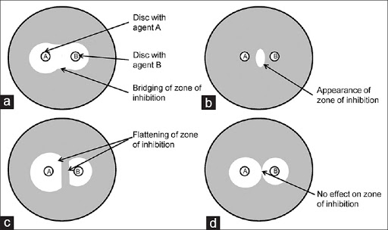
(a) Synergy (bridging of zone of inhibition);
(b) synergy (appearance of zone of inhibition in between agent A and B);
(c) antagonism (flattening of zone of inhibition);
(d) indifference/additive (no effect on zone of inhibition)

جامعة المنارة

كلية الصيدلة

اسم المقرر الجراثيم والفيروسات

رقم الجلسة (10)

عنوان الجلسة
الاختبارات المصلية
الفصل الدراسي العام الدراسي

جدول المحتويات
Contents

مقدمة: 62
مبدأ الاختبارات المصلية 62
اختبار التراص على اللاتكس Latex Agglutination 62
اختبار التراص على الشريحة Rapid Slide Agglutination Test 63
اختبار التراص في الانبوب Tube Agglutination Test 63
أمثلة عن اختبارات مصلية تعتمد على تقنية التراص: 63
اختبار فيدال Widal Test 63
اختبار رايت Wright Test 64
القسم العملي: إجراء اختبار فيدال على الشريحة. 64
طريقة العمل: 64

الجلسة 10: الاختبارات المصلية Serological Tests

مقدمة:
أحياناً يكون من غير الممكن الاعتماد على الطرق المباشرة كالزرع والتلوين والاختبارات الكيميائية في تشخيص الجراثيم، لصعوبة الوصول إلى العامل الممرض (يوجد في نقي العظم مثلاً)، أو كونه عاملاً يصعب زرعه (اللولبيات، الملتوية البوابية، عصيات السل، الكلاميديا، الريكتسيا، الفيروسات). لذا نلجأ إلى طرق غير زرعية للكشف كالاختبارات المصلية ومعايرة الحموض النووية.
الاختبارات المصلية هي الفحوص التي تجرى على المصل serum (نادراً على السائل الدماغي او البول) لتحري وجود أضداد antibodies أو مستضدات antigens محددة، من أجل تشخيص الأمراض الجرثومية أو الفيروسية أو الطفيلية. تتميز عن طرق الزرع أنها أسهل وتتطلب وقتاً أقصر (دقائق أو ساعات) لتسليم النتيجة.

مبدأ الاختبارات المصلية
تفاعل مناعي بين الضد والمستضد الموافق له لتشكيل معقد بينهما. يطلق عليها أيضاً اسم الاختبارات المناعية Immunological. ولها تطبيقات عدة لتشخيص الجراثيم والفيروسات وتطبيقات أخرى غير جرثومية كشريط اختبار الحمل، اختبار الزمر الدموية، CRP، RF.
بعض تقنيات الاختبارات المصلية
- اختبار التراص على اللاتكس Latex Agglutination
- المقايسة المناعية الأنزيميةEnzyme Immunoassay EIA
- التألق المناعي Immunofluorescence

اختبار التراص على اللاتكس Latex Agglutination
يجرى اختبار التراص باستخدام كاشف حاوي على المستضدات الجرثومية (أو الأضداد) لكشف وجود الاضداد (أو المستضدات) في الدم. تتواجد الأضداد في الدم في حال العدوى الحالية او السابقة بالجراثيم.
تكون المستضدات في الكاشف محمولة على حبيبات من اللاتكس (بوليستيرين)، هذه الحبيبات مهمتها جعل التفاعل بين الضد والمستضد مرئياً بالعين المجردة. يكون الكاشف الحاوي على الحبيبات بشكل معلق، وعندما يمزح مع الأضداد الموافقة يظهر تراص وتحبب واضح نتيجة ارتباط الحبيبات ببعضها.
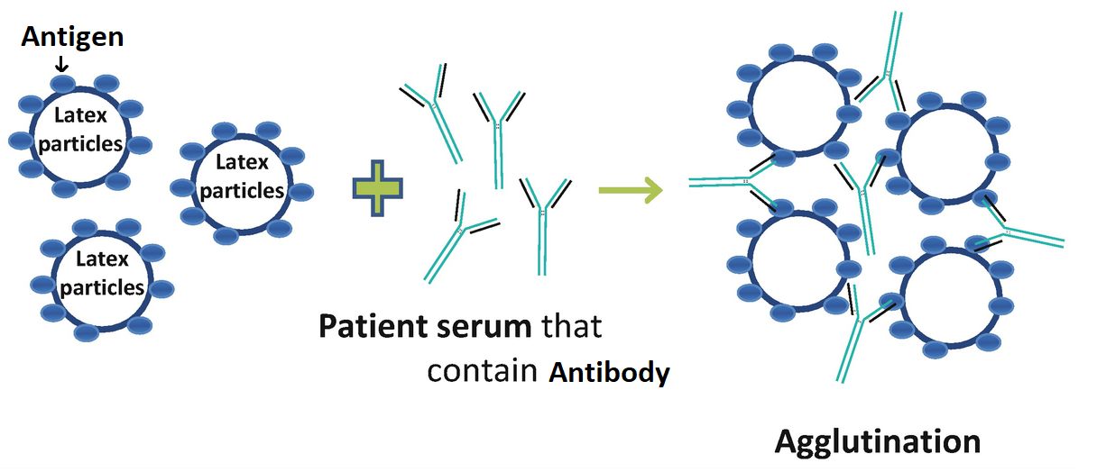
هناك طريقتان لإجراء اختبار التراص، اختبار التراص السريع على الشريحة الذي يفيد في كشف وجود الاضداد. واختبار التراص في الانبوب الذي يفيد في تحديد عيار الاضداد بالإضافة الى الكشف عنها.

اختبار التراص على الشريحة Rapid Slide Agglutination Test
على لوح زجاجي، نضع قطرة من الكاشف وقطرة من مصل المريض، نحرك اللوح حركة دائرية ونراقب ظهور التراص.

اختبار التراص في الانبوب Tube Agglutination Test
نحضر سلسلة تمديدات من مصل المريض، نضيف لها كميات متساوية من الكاشف ونراقب ظهور التراص. عيار الاضداد في المصل يساوي أعلى تمديد من المصل حصل فيه التراص. أي اذا لوحظ وجود تراص في الأنابيب ذات التمديد 1:20 و 1:40 و 1:80 فيكون عيار الاضداد في المصل يساوي 1:80.

أمثلة عن اختبارات مصلية تعتمد على تقنية التراص:
- اختبار فيدال Widal للكشف عن أضداد جراثيم السالمونيلا المسببة للحمى التيفية.
- اختبار رايت Wright للكشف عن أضداد جراثيم البروسيلا المسببة للحمى المالطية.
- اختبار ASLO (Anti Streptolysin O) لكشف أضداد العقديات المقيحة.

اختبار فيدال Widal Test
السالمونيلاSalmonella عصيات سلبية غرام متحركة، من الامعائيات، توجد في أمعاء الانسان والحيوان. تسبب التهابات معوية (الحمى التيفية) وتنتقل بالطريق البرازي الفموي. هناك نوعان يسببان الحمى التيفية هما السالمونيلا التيفية Typhoid، والسالمونيلا نظيرة التيفية Paratyphoid.
تملك السالمونيلا المستضدات التالية:
- مستضد جسمي يوجد على الجدار الخلوي O antigen مشترك بين السالمونيلا التيفية ونظيرة التيفية.
- مستضد سوطي H antigen يختلف نوعه باختلاف النمط المصلي للسالمونيلا، السالمونيلا التيفية تملك H antigen، نظيرة التيفية A تملك AH antigen ، نظيرة التيفية B تملك BH antigen.
- مستضد المحفظة Vi (Virulence) antigen
لتشخيص الحمى التيفية يعتبر زرع الدم الأفضل من ناحية الحساسية والنوعية، لكنه يتطلب وقتاً وجهداً. اختبار فيدال يكشف عن وجود الاضداد O,H في دم المريض، وهو يوفر الوقت والمال. نقطة ضعف اختبار فيدال وجود نسبة عالية نسبياً من الإيجابية والسلبية الكاذبة، لذا لا يكفي كشف ومعايرة الاضداد بل يجب متابعة الارتفاع في عيار الاضداد مع الوقت.
يعتبر عيار الأضداد 1:80 ذو أهمية، واذا ترافق مع زيادة في العيار بعد أسبوع فهذا مشخص للإصابة بالحمى التيفية. يعتبر عيار الأضداد 1:160 مشخصاً للإصابة.

اختبار رايت Wright Test
البروسيلا Brucella عصيات مكورة coccobacilli سلبية غرام، غير متحركة، لا تملك محفظة، تملك مستضد جسمي فقط، ذات تطفل داخل خلوي. يصاب الانسان بداء البروسيلا Brucellosis أو حمى البحر المتوسط أو الحمى المالطية Malta fever عند حصول تماس مع الحيوانات المصابة (الماشية والكلاب) أو تناول منتجاتها غير المبسترة.
تظهر الأعراض بعد فترة حضانة تتراوح بين أيام واشهر وتضم حمى، تعب، فقدان شهية، آلام عضلية ومفصلية. في حال العدوى المزمنة قد تتطور مضاعفات خطيرة للمرض كالتهاب شغاف القلب، التهاب المفاصل، التهاب الكبد والطحال، التهاب السحايا والدماغ.
لتشخيص الحمى المالطية يعتبر زرع الدم وزرع النقي المعيار ألأدق، لكن يبقى كشف الأضداد في الدم الطريقة الأكثر استخداماً. يعتبر التشخيص إيجابي للبروسيلا اذا كان عيار الاضداد في المصل أكبر او يساوي 1:80.

القسم العملي: إجراء اختبار فيدال على الشريحة.
الأدوات اللازمة: عينة مصل المريض، لوح زجاجي، مكروبيبيت، عيدان خشبية.
الكاشف الحاوي على أربع معلقات ملونة من المستضدات التالية:
Salmonella enterica serotype Typhi O antigen
Salmonella enterica serotype Typhi H antigen
Salmonella enterica serotype Paratyphi AH antigen
Salmonella enterica serotype Paratyphi BH antigen

طريقة العمل:
اختبار التقصي على الشريحة Rapid Screening Test
- ضع على اللوح الزجاجي أربع قطرات من المصل كل منها بحجم 40 مكرولتر. بفاصل 4 سم بينهم. (يمكن إضافة قطرة من محلول شاهد إيجابي يحوي الأضداد، للتأكد من جودة الكواشف لدينا).
- رج عبوات الكواشف بلطف (لأنه معلق).
- ضع نقطة واحدة من كل كاشف O, H, AH, BH فوق كل نقطة مصل.
- امزج المصل بالكواشف باستخدام عود خشبي (استخدم عود منفصل لكل كاشف).
- حرك اللوح الزجاجي بحركة دائرية لدقيقتين.
- راقب ظهور التراص.
Serum,
O antigen
Serum,
H antigen
Serum,
AH antigen
Serum,
BH antigen

